Bořeň
Rozsáhlá skalní oblast celostátního významu. Převažují dlouhé výstupy všech obtížností. V Severním prostoru jsou několikadélkové výstupy velehorského rázu, a to většinou vyšší obtížnosti. V poslední době přibyla k velkému množství starších spárových výstupů i řada stěnových výstupů v podobě nových cest či volných přelezů původně technických cest. Většina klasických a nových cest je osazena expanzními kruhy nebo nýty. Přesto je nutné mít i vlastní jistící prostředky (friendy, vklíněnce atd.).
Skobování je samozřejmě zakázáno. Bořeň (539 m n.m.) je místo dalekého rozhledu a tvoří výraznou dominantu zdejšího kraje, viditelnou již z dalekého okolí. Nalézá se na (Z) okraji Českého středohoří asi 2 km na jih od Bíliny. Jeho relativní výška nad krajinou je až 300 m. Z jeho vrcholu jsou jedinečné rozhledy do nitra Českého středohoří a na hradbu Krušných hor. Bořeň je národní přírodní rezervací a platí zde různá omezení a zákazy. Celý Východní prostor a část Severního prostoru (od Stěnového pilíře až po Starou cestu na Severní pilíř) je pro horolezce zcela uzavřen. Totéž platí i o Bílinské jehle ve svazích Západního prostoru.Omezené lezení (od 1.9. do 31.1.) je v pravé polovině Severního pilíře (od Staré cesty vpravo), Severní stěně, Ostré věžičce a ve východní stěně Poledního pilíře. Lezení bez omezení je v pravé části Poledního pilíře (od cesty Metla po Sestupovou), na Biskupskou stolici a v celém Západním a Jižním prostoru. I v těchto prostorech je však nutné dodržovat klid a pořádek. K přístupu pod jednotlivé skalní útvary zásadně používat označené horolezecké stezky nebo slanění.
Skálu vyvřelého tělesa (lopolitu obnaženého denudací) tvoří znělec, resp. nefelinický fonolit. Je to šedozelenavá hornina, jemnozrnná, velmi tvrdá s ostrohranným odlomem. Vznikl neovulkanickou činností v třetihorách, která se odhaduje od konce oligocénu a počátku miocénu do poloviny miocénu (před 25 až 12 mil. lety). Znělcové magma vytvořilo v oslabeném podloží krystalinika typické podpovrchové kupy (lakolity a lopolity). Ty pak byly denudací obnaženy do dnešní podoby. Sloupcovitá odlučnost této horniny vytváří na Bořeni velké množství věžovitých a blokovitých útvarů. Proto se zde nachází nepřeberné množství spárových a komínových výstupů. V převážné většině pevná skála dosahuje u některých útvarů výšky přes 100 m. Nejpevnější skály jsou v Jižním prostoru, kde bývá na jaře a na podzim příjemné teplo, v létě však leckdy nesnesitelné vedro. V méně lezených sektorech a zejména v návětrném Západním prostoru, je skála lámavá.
Přístup: Vlakem do železniční stanice Bílina - Kyselka (trať č. 130). Odtud po silnici směrem Most. Pod svahem Bořeně zabočit vlevo po cestě k "Chatě pod Boření". Kolem chaty po turistické cestě vedoucí k vrcholu (přístup k Západnímu a Jižnímu prostoru). Nebo cestou, která zatáčí za chatou vlevo a obchází celý masív Bořeně (přístup ke Cvičné stěně a Stěně nebes a dále pak ke stezce, která nás dovede až pod Severní stěnu). Přímo z Bíliny vedou na Bořeň také dvě turistické značené cesty - viz mapa KČT České středohoří - západ, měř. 1 : 50 000. Autem lze odbočit přímo pod Boření ze silnice č. 13 (Most - Bílina) vpravo za odpočívadlem. Silnice nás dovede až na dvě menší parkoviště u Bořeňské chaty. Zde je také možnost občerstvení. Oblíbená je též hospůdka Skalní sklep v nedalekých Liběšicích. Stanování je zatím tolerováno na prostorné louce pod Jižní stěnou. Vydatný pramen pitné vody je asi 300 m na jih od tábořiště (50°31'23.695"N, 13°45'59.966"E) . I sem je možné přijet autem z obce Chouč, ze které odbočíte na polní cestu vedoucí směrem k Bořeni.
Bořeň má historii bohatou nejen z horolezeckého hlediska. Na Bořeň se váže několik pověstí a byla také v minulosti navštěvována milovníky krásy a romantiky. Slavný německý básník J. W. Goethe jej navštívil dokonce několikrát a své dojmy zachytil ve skicáři. Také velký cestovatel Alexander Humbolt si poznamenal v deníku, že byl nadšen rozhledem a krásou tohoto místa. První horolezecko - objevitelská činnost je známa již ze začátku tohoto století. Jména prvovýstupců se však nezachovala. Známá jsou jména Gregor (Řehoř) a Berthold z Alpského klubu ze Žatce, podle kterých jsou nazvány skalní útvary v západní části Bořeně. Další jméno z historie bořeňského lezení je Rudolf Lois Scharf, známý svým prvním zpracováním výstupů z let 1925 až 1945. Podle něj zpracoval Břetislav Logaj prvního českého průvodce (1965). Další etapa lezení se začíná psát 10 až 15 let po II. světové válce. Tu tvořily mj. prvovýstupy M. Matrase, V. Matěchy, P. Rady a dalších. Ty zpracoval v dalším průvodci Rudolf Stuchlík. Poslední zpracování cest na Bořni provedl Stanislav Emingr. Nejprve formou samizdatu vychází v letech 1988 Jižní prostor, 1990 Západní prostor a v roce 1993 Dodatky + Východní prostor. Později (1999) vychází kompletní zpracování cest a skal na Bořňi jako součást obsáhlého lezeckého průvodce pro SZ Čechy, který vydává HK Chomutov. Ještě před knižním vydáním průvodce se koncem roku 1997 objevuje na internetových stránkách první elektronická podoba průvodce pro tuto oblast (Stanislav Emingr, Ladislav Vörös) a následující stránky jsou jeho druhým vydáním.

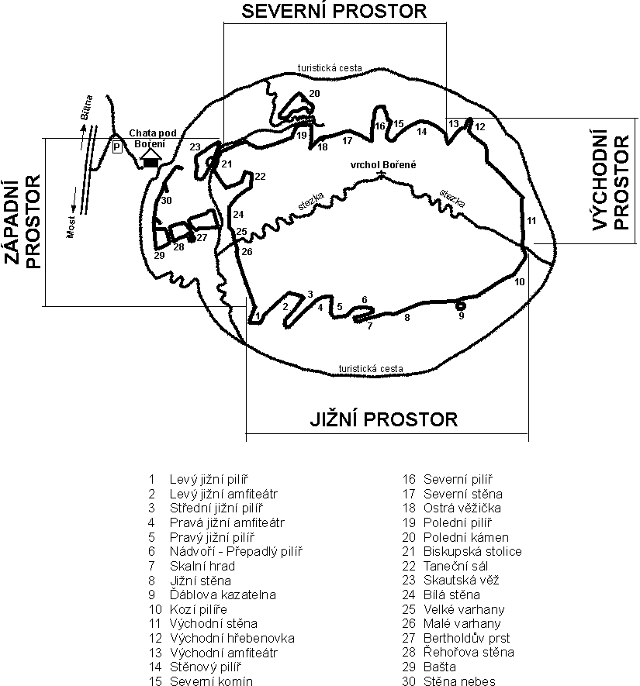
Bořeň jižní prostor
Začíná výrazným pilířem zvaným Levý jižní pilíř a končí "Kramlovanou" turistickou cestou. Levý jižní pilíř spolu se Středním jižním pilířem tvoří Levý jižní amfiteátr. Pravý jižní amfiteátr je pak ohražen Středním a Pravým jižním pilířem. V nejhlubší části Pravého jižního amfiteátru je výrazná spára přecházející v komín, zvaná "Skobová díra". U úpatí Pravého jižního pilíře se šikmo k (V) zvedá Skalní hrad s typicky věžovým cimbuřím, které odděluje od Jižní stěny prostor Nádvoří, překlenutý Přepadlým pilířem. Ze zbylé pravé poloviny (J) stěny vystupuje samostatná ostrá věžička Ďáblova kazatelna. Úplně vpravo od ostatních skalních útvarů Jižního prostoru stojí skupinka nižších skalek nazvaná (JV) nebo též Kozí pilíře.
Pokud není jinak uvedeno je popis cest řazen zleva doprava:

LEVÝ JIŽNÍ PILÍŘ
První skalní útvar Jižního prostoru směrem od (Z). Levou (Z) stěnu lemuje v dolní části široká rampa, která přechází do údolní stěny, kde vytváří prostorný balkón. Všechny nověji lezené cesty začínají právě odtud. Z vrcholu je možno sestoupit (kl. 2) do Levého amfiteátru nebo slanit. SK je umístěn na vrcholu pilíře nad výlezem cesty "Páter noster".

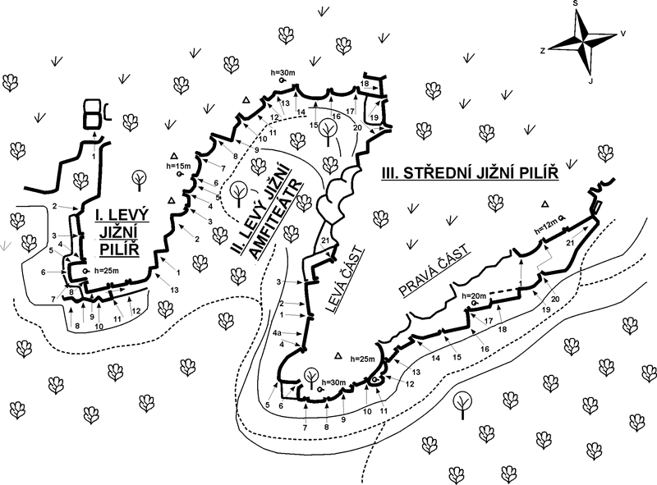

Zcela mimo Levý jižní pilíř stojí vlevo nad ním malý, ale výrazný pilířek. Na něj vede cesta:
1) Vzpomínka na Lukáše Hermu 4; R. Hamak, R. Šulc, 16.1.1994. N je zpr. přes sk. Úkrok dol. a stř. úzkého pilířku n.v. (sk.,nýt)

Cesty v levé (Z) stěně pilíře:
N pod pilířem, levou částí na balkón (kl. 3) a odtud lehký T vlevo do boční stěny pilíře:
2) Západní 4-. Vl. na konci (Z) stěny je rozrušená spára. Spárou přes něk. vhloubení krátce n.v.
3) Západní spárka 7-; původně V A1. Z balkónu podél úzké trhliny n.v.
4) Západní kout (Bojogénes) 6+; původně VI A0. Nápadným koutem v pr. části (Z) stěny n.v.
5) Hysterie 8-; J. Maršík ml., J. Maršík st., 4.3.1989. Vpr. od 4) stěnou k expanz. sk. Dopr. na hranu a jí přes druhou expanz. sk. n.v.
6) Neznámá 7+; 1994. Hladkou plotnou přes tři nýty n.v. Jištění osazeno shora.
7) Čert ví 6+; J. Hoblák, V. Straka, J. Paul, 11.2.1989. Hladkou hranou vl. od 8) přes kr. a expanz. sk. n.v. pilíře. Cesta začíná na balkóně.
8) Páter noster 5; původně V A0 - němečtí lezci, 1926. Stř. pilíře se táhne výrazná koutová spára přeťatá v polovině balkónem, z něhož směrem dolů se spára ztrácí v členitém terénu. Zde N a dále zmíněnou spárou n.v.
9) Bonbónek 5; M. Bulín - J. Hoblák, 29.12.1988. Pilířem přes sk. ke kr. a hranou n.v. Cesta začíná na balkóně.
10) Traverzová varianta 3; němečtí lezci, 1926. Na balkón stejně jako 8) nebo koutem vpr. Odtud T až do druhé výrazné spáry vpr. a tou n.v.
11) Klasická 4. Z pr. strany pilíře výrazným koutem na balkón a spárou př. n.v.
11a) Spodní var. 4. N jako 11). Na začátku koutu T vl. nad převis a př. na balkón. Dále jako 11).
12) Malá plotna 4. Pr. část pilíře tvoří v dolní části mírně položená plotna, která je proťata několika trhlinami. Stř. plotny př. do druhé výrazné spáry a tou n.v. jako 10).
12a) Varianta na hranu 4. V horní části plotny T vpr. na hranu a jí n.v.
13) Rozrušená 4. Při vstupu do amfiteátru je v levé části rozrušený kout. Jím n.v.

LEVÝ JIŽNÍ AMFITEÁTR
Členité vhloubení, na jehož konci je několik nápadných a poměrně vysokých pilířů (Hubeňour, Čima). Většina starších cest v amfiteátru je nižší klasifikace. Výška výstupů je od 15 m u vstupu do amfiteátru, až po 30 m v jeho nejvyšší části. Sestup do amfiteátru je stejný jako u Levého pilíře. Slanění je od vrcholu "Čimy" (délka cca 30 m, VK) nebo od "Minaretů" (20 m).

1) Splahácký koutek 4; J. Vlasák, S. Emingr, 7.4.1990. Vl. od vhloubení, kterým vede sestup do amfiteátru (cesta 2), je ve stěně nápadný pravoúhlý kout, jehož pr. stěna je rozrušena něk. trhlinami. Po předskalí šikmo dopr. až pod zmíněný kout. Koutem př. n.v.
2) Úniková (Sestupová) 2. Na začátku amfiteátru je v levé stěně vhloubení se stromy. Jím n.v. Vhodné k sestupu.
3) U Minaretů 4. V levé části amfiteátru je pilíř s výraznou spárou zakrytou větvemi stromu. Spárou a v horní části rozrušenou stěnkou n.v.
4) 1. minaret 3; němečtí lezci, 1936. V levé části amfiteátru je vhloubení s jeskyňkou. První spárou do jeskyňky a n.v.
5) Pilíř minaretů 4+. Pilířem, který se zvedá vpr. od jeskyňky přes skobu a nýt n.v. Na vrcholu je umístěn SK.
6) 2. minaret 3; němečtí lezci, 1936. Druhou spárou n.v.
7) 3. minaret 3; němečtí lezci, 1936. Třetí spárou n.v.
8) 4. minaret 3; němečtí lezci, 1936. Čtvrtou spárou, vpr. od jeskyňky, n.v.
9) Nesmrdí rum 4+; J. Nestler, R. Hamak, 5.2.1994. V levé stěně amfiteátru je široký useknutý pilíř (vpr. od posledního minaretu). Přes sk. a nýt n.v. useknutého pilíře. Dále na hranu levého pilíře (sk.) a jím n.v.
9a) Var. Smrdí práce 4; R. Hamak, J. Nestler, 6.2.1994. Z plošiny useknutého pilíře úzkým pilířem vpr. od 9) n.v.
10) Lehká 2. Vhloubením, které je z pr. strany useknutého pilíře, n.v. Odtud některým z dalších vhloubení n.v.
11) *Pilíř Hubeňoura (Čima Sinistra) 5+; V. Bečvář, Z. Hubka, K. Mařík, Dříza, 1.3.1975. Stř. výrazného odštípnutého pilíře přes 3 nýty n.v. Exp. cesta. Nýty osazeny dodatečně v roce 1994.
12) Hubeňour 3; němečtí lezci, 1936. Vpr. od Minaretů je další vhloubení s výrazným pilířem v horní části odštípnutým od masívu a tvořícím jakési velké okno. Z něho padá k úpatí komínová spára. Spárou do jeskyňky a výše komínem n.v.
13) Přímá 3. Komínovou spárou v nehlubší části vhloubení vl. na konci amfiteátru pod převis, přes převis n.v.
14) Převislá 4; J. Hejk, A. Stuchlíková. Vhloubením pod převis, zl. přes něj do spáry a tou n.v.
15) *Čima 5. Na konci amfiteátru je nápadný vysoký pilíř. Stř. pilíře n.v. Krásná, vzdušná cesta.
16) Zarostlá 4. Cesta vede vpr. od 15) komínem v místech, kde se 15) dotýká stěny a tvoří tak terasovitý komín.

V pravé stěně amfiteátru vedou:
Mezi cestami 16 až 21 je řada koutů a spár, většina z nich menšího lezeckého významu, klasifikace 3-4. Nejznámější z nich jsou:
17) Zimní 3. Vpr. od 16) přes terasy a stupně n.v.
18) Svatební dar Šťastným 7-; M. Svinařík, B. Bandas, 12.8.2001. N pr. částí kuloáru po stupních pod mírně přev. pilíř. Zl. k nýtu, stěnou do trhliny (nýt) a tou šikmo dopr. na hranu. Hranou na polici dol. k nýtu a př. stěnou n.v.
19) Kostelní 3; R. Stuchlík, A. Stuchlíková. Zcela v pr. koutě amfiteátru jsou tři věžičky. N zl. na velký balvan, odtud mezi pr. a prostř. věžičkou na římsu a dále mezi prostř. a levou věžičkou n.v.
19a) Varianta 3. Vpr. od N širokou koutovou spárou.
20) Brkyho cesta 7; R. Hamak, J. Nestler, 18.5.1994. Naproti 15) je hladká a přev. boční stěnka pilíře. Jí přes dva nýty n.v.
21) Závaží 4-; Z. Pašek, V. Svoboda. V pr. části amfiteátru vpr. od bílého výlomu koutem vzhůru.

STŘEDNÍ JIŽNÍ PILÍŘ
Dominantní skalní útvar celého (J) prostoru. Ve stěnách pilíře vede řada oblíbených a dobře zajištěných cest, které je možno označit jako hvězdičkové. Výška výstupů je od 20 m do 40 m. Sestup z vrcholu je po šikmé rampě ("Tygrův žebřík") do Pravého amfiteátru . Slaňovací kruh je umístěn nad výlezem cesty "Hladký kout". Slanit je možno též od 3.kruhu cesty "Tařice".

LEVÁ ČÁST
1) Ypsilonová 6+; Z. Pašek, V. Černík. Levá boční stěna Středního jižního pilíře je rozťata ypsilonovou spárou. Tou obtížně na malou kazatelnu, dále vpr. a spárou n.v.
2) Lotrando a Zubejda 8+/9-; 1. RP - Jar. Maršík, 14.6.2001. Stř. pilíře (4x nýt) nad ypsilon. spárou Jištění osazeno shora.
3) Levá Ypsilonová 6+. Jako 1) přes ypsilonovou spáru. Z kazatelny vl. a nevýrazným koutem n.v.
4) Hadrová 5-. Krátkým koutem vpr. od 1) na plošinu. Odtud vpr. do výrazného kouta a jím vzhůru až pod přev. balvan. Vl. krátce n.v.
4a) Varianta 5-; J. Hoblák - J. Voves, 12.2.1989. Z plošiny nad nástup. koutem od expanz. sk. dol. na stupeň. Zpět vpr. a př. přes 2. nýt na veliký balkón. Př. spárou nebo T na hranu (lehčí) ke kr. cesty 5).
5) Rudolfínka 6; původně V A1 - A. Rudolf, Tůma, 1.volný přelez: J. Bulín - J. Hoblák, A. Rudolf, 1988. Na balkon jako 6). Z balkonu trhlinou na výraznou hranu vl. od 6). Hranou přes sk. ke kr. a stěnou při hraně n.v.
6) Divná 5; němečtí lezci, 1937. Zl. (těžší) nebo zpr. na výraznou kazatelnu, která je v levé části pilíře. Z kazatelny širokou, koutovou spárou n.v. Namáhavé.

STŘED
7) *Diretissima 7-; původně V A1. Jemnými trhlinkami, které se táhnou stř. pilíře n.v.
8) Superdiretissima (Chrastivá) 7+; původně V A3 - V. Bečvář, Z. Hubka, 1975. Př. stř. pilíře přes převis a stěnou n.v.
9) Nová (Pravá diretissima, Vystrčená) 6-. N ve spádnici pilíře. Po šikmých plotnách pod převis. Koutem vpr. vzhůru ke spáře. Spárou př. n.v.
10) *Tařice (Mechová) 5-. Po šikmých plotnách vpr. od 9) pod nápadné vhloubení (vpr. ve stěně 1.kr.). Koutem a spárou (rozpor) ke 2. kr. Nad kr. vpr. na temeno pilířku a krátce na stanoviště (3. kr.). Krátkou stěnkou př. n.v.
10a) Varianta. Od 2. kr. př. n.v.
11) Pilířová (Prckova) 5; J. Slavík. Stř. pilíře př. (sk., 2 nýty) na plošinu ke 3. kr. cesty "Tařice".
12) Vylomená 4. N cesty je pod žlutým vylomeným místem v dolní části stěny. Po nakloněných plotnách až pod žlutý výlom, odtud T vl. do vhloubení a spárou n.v.
12a) Varianta 4. Přes žlutý výlom př.
12b) Varianta 4. Stěnou př. pod spáru a tou n.v.

PRAVÁ ČÁST
13) Matrasova 6-. Vpr. od 12) je ve stěně kout. Koutem přes dva kr. pod převis. Pod ním vpr., pak př. n.v. nebo pod převisem vl. (lehčí).
14) Zapomenutá 5; S. Lukavský s druhy, 2.11.1969. Cesta vede z pr. strany mírně vystouplého pilíře mezi cestami 13) a 15).
15) *Lišejníková 6-; původně V A1 - A. Olexa, Z. Pašek, 2.11.1969, 1. volný přelez: J. Kozlík, 14.3.1970. Nevýrazným a otevřeným koutem (1. kr.) pod vrchol. plotnu proťatou tenkou spárkou (2. kr.). Od 2. kr. stěnkou na lávku ke SK.
16) Velký třesk 7; J. Hoblák, J. Voves, 27.3.1989. N cestou 17) přes převis (expanz. sk.) na stupeň v koutě. Dol. přes kr. na hranu. Hranou přes 2. kr. na Tygrův žebřík ke SK.
17) *Hladký kout 6. Vl. od 18) je výrazný hladký kout. Přev. N do koutu a jím n.v.
18) *Baldachýn 5+; Z. Pašek, V. Svoboda. Na konci pr. stěny Středního jižního pilíře je velký kout končící useknutým převisem. Koutem až pod převis. Pod převisem vpr. a okolo převisu vzhůru na Tygrův žebřík.
18a) Levá varianta 6-. Pod převisem vl. a př. n.v.
18b) Přímá varianta 8-; J. Maršík ml., J. Maršík, prosinec 1990. Stěnou př. pod převis 18). Stř. převisu (sk.) na Tygrův žebřík.
19) Špatný den pro umírání 6-; J. Hoblák, J. Kotek, 12.1.1991. Vpr. od 18) po oblém pilíři přes dva kr. na Tygrův žebřík. Původně technická cesta A2-3. Dále je možné pokračovat cestou "Přes hnízdo".
20) Poslední (Vedle Baldachýnu) 4. N je vpr. na konci stěny. Př. stěnou pod spárku (bříško). Přes bříško pomocí žebra vpr. na Tygrův žebřík - stanoviště. Cestou 21) sestoupíme něk. m vpr. dolů pod výraznou koutovou spáru. Spárou kolem stromu n.v. - 3.
21) Tygrův žebřík 1. Z vrcholu Středního jižního pilíře se táhne směrem vpr. dolů šikmá lávka. Hodí se pro sestup.

PRAVÝ JIŽNÍ AMFITEÁTR - LEVÁ STĚNA
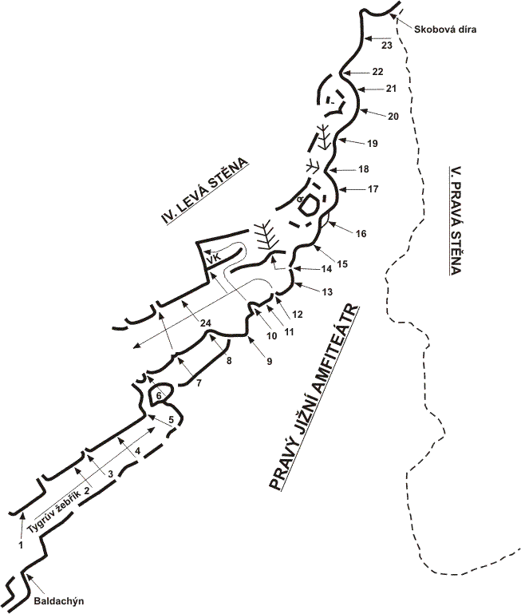
Ve své levé části je stěna rozdělena šikmou rampou na dolní a horní část. VK je umístěna na balkóně Horní stěny a na vrcholu pilíře, který je v zadní části amfiteátru ("Change"). Zde je též SK (22 m). Výška výstupů u některých cest přesahuje 40 m.

1) Přes hnízdo 5; J. Nestler, M. Cahák, 29.1.1989. N z Tygrova žebříku na hraně vl. od horní části "Poslední". Hranou, dole vpr. stěnou přes sk. a nýt do hnízda a n.v.
2) SKAJP 7; J. Nestler, R. Šulc, 27.10.1988. Pilířem vl. od 3) n.v.
3) Tygří spára 6-. Tygřím žebříkem pod hladkou plotnu ("Zrcadlo"), která je zl. ohraničena kolmou spárou. Spárou n.v.
4) Zrcadlo 7; původně VI A2. N je v dolní části "Tygřího žebříku". Př. ve středu výrazné plotny, která je rozryta mělkými trhlinami. Stř. plotny n.v.
5) Vzpomínky na tátu 7; J. Hoblák, L. Straka, 10.6.1989. Pr. část stěny "Zrcadla" tvoří pilíř, kterým vede výstup. Spárou na balkón vl. od 6). Po hraně ke kr. Stěnou pomocí trhlinek (sk.) na stupeň na hraně a po hraně n.v. stěny ke SK.
6) Dívčí 3. V místech, kde v amfiteátru zaniká Tygrův žebřík, se zvedá kout, v jehož spodní části je pilířek se skal. hlavou. Odtud pr. spárou a později komínem n.v.
7) Pytlácká 6; K. Mařík s druhem. Vpr. od 6) je ve stěně tenká spára. Spárkou (1. kr.) do kouta (2. kr.). Odtud na šikmou lávku. Dále cesta pokračuje spárou, která je v levé části Horní stěny.
8) Oční spára 5+; M. Hrabal, J. Augusta. Koutem a spárkou, vl. od 10) na šikmou lávku (z části zarostlé křovinami). Ze šikmé lávky př. vhloubením pod převis v Horní stěně. Př. přes převis na plošinu (VK) a koutem n.v.
9) Pilíř opilců 6-; J. Nestler, P. Baumgartner, 27.8.1988. Pilířem (vl. od "Gotického okna") přes 3 nýty na stanoviště pod cestu "A sakra".
10) Gotické okno (Roztažená) 4. Dále směrem do amfiteátru je charakteristické vhloubení ve tvaru gotického okna, uzavřené špičatým převisem. Přes něj lehce na lávku, dále buď lehce vl. po šikmé hlinité lávce n.v., nebo z lávky pokračujeme pod převis v Horní stěně, který obejdeme zpr. na plošinu k VK. Koutem krátce n.v. - 3+.
11) Krk 7-; Jan Žižka - Josef Žižka, 18.4.1999. Úzkým pilířkem př. n.v.
12) Krátká spára 3. Krátkou spárou vpr. od 10) n.v. pilířku ke stromu. Odtud již lehce po šikmé lávce n.v.
13) Tichá dohoda 5; R. Hamak, J. Kabátová, 23.5.1995. Vl. od N cesty 13) je krátký pilíř v horní části proťatý spárou. Převisem přes nýt do spáry (sk.), tou n.v. pilířku, dále libovolnou cestou n.v.
14) Jižní komín (Žlab) 3. Z pr. strany nízkého pilířku vhloubením ke stromu. Od stromu do výrazného vhloubení vpr. ve stěně a tudy n.v.
15) *Řezané pivo 5-; L. Vörös, J. Nestler, 11.9.1993. Levou hranou pilíře přes 3 nýty n.v. Na vrcholu SK (30 m).
16) Sluneční (Otcova slunečnice) 4+; J. Slavík s dr. Vhloubením, které je ve středu výrazného, asi 40 m vysokého pilíře, pod bříško. Přes něj př. a stř. kolmého pilíře n.v.
17) Ukradená 6; J. Nestler, J. Voves, 18.2.1989. N z bloku do stěnky pilíře, tou kolem dvou nýtů k trhlinám v horní části (sk.) a podél nich n.v.
18) Malé gotické okno 4. Za pilířem (cesta 15), směrem dovnitř amfiteátru je v dolní části vhloubení, tzv. Malé gotické okno. Přes něj do širokého vhloubení, které se výše rozdvojuje. Odtud buď př. levým vhloubením, které je zarostlé křovím n.v., nebo pr. koutem n.v. výrazného pilíře (VK, SK) - většinou lezená var.
19) Tajná cesta 5-. Vpr. od 17) je na konci amfiteátru vysoký, kolmý pilíř, v jehož dolní části se táhne trhlina. Stěnou a trhlinou do vhloubení, jenž odděluje levou stranu pilíře od stěny. Koutem cesty 17) - var. 2 n.v. pilíře.
20) *Change 6-; J. Voves - J. Hoblák, 10.4.1988. N je na hraně pilíře v zadní části amfiteátru. Zpr. dol. přes hranu (sk.), stěnou a spárou pod převis (sk.). Přes převis př. ke kr. (nejtěžší místo 6-). Po hraně ke 2. kr. nad dalším převisem a hranou př. n.v. (SK)
21) *Schody do nebe 7; J. Nestler, P. Lacina, 12.3.1989. Přev. stěnou pilíře, vpr. od cesty "Change", přes tři nýty n.v.
22) Kočičí 5-. Na konci levé stěny amfiteátru (vl. od "Skobové díry") a vpr. od pilíře je další vhloubení, jenž tvoří dvě spáry, které se v dolní části spojují. Přev. N do vhloubení a jím vzhůru. V horní části přechod vlevo do jeskyňky a krátce na n.v. pilíře k VK a SK.
22a)Kočičí přímo 5. V horní části přímo pravou spárou n.v. stěny (vpr. od pilíře).
23) *Levá stěna komínu 5. N stěnou v místech, kde se dotýká "Skobové díry". Asi 15 m stěnkou až ke 2. velké sk. T vpr. do komína a jím 3 m. Pak zpět do stěny a podél trhliny až do vodorovné spáry. Př. n.v.
23a) Varianta 5+. Od 2. velké sk. př. stěnou.

HORNÍ STĚNA
24) A sakra 8- ; J. Nestler, R. Hamak, 31.3.1995. N z trav. plošiny v levé stěně amfiteátru (stanoviště s nýtem). Krátkou stěnou přes dva nýty n.v. Pozn. Cestu možno využít jako pokračování cesty "Pilíř opilců" apod.

PRAVÝ JIŽNÍ AMFITEÁTR - PRAVÁ STĚNA
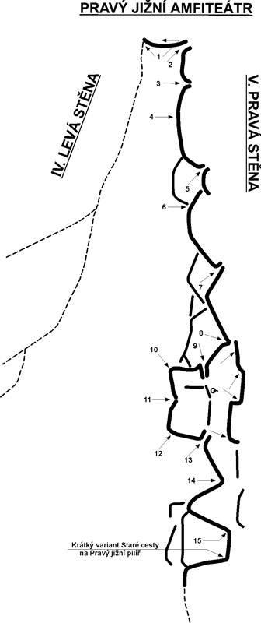
Krásná kolmá stěna s koncentrací poměrně těžkých cest. Ve své dolní (pravé) části přechází plynule v Pravý jižní pilíř. Vrcholová schránka je umístěna na prostorném balkóně uprostřed stěny. Průměrná výška výstupů je 20 až 30 m.
1) Skobová díra 3; němečtí lezci, 1935. N v nejvyšší části amfiteátru, kde je komín ve spodní části rozdělený pilířem. Na něj pr. nebo levou částí komína, dále zl. n.v.
2) Zadní cesta 4-. Pr. koutem komína pod břicho do široké spáry. Spárou do lehčího terénu a vl. n.v.
3) *Trhák 7-; původně VI A0. Cesta vede trhlinou, která protíná pr. stěnu komína.
4) *Cesta mladých starců 9-; původně VI A4 - J. Slavík, J. Souček, asi 1976, volný přelez: J. Maršík ml., J. Maršík, 4.6.1989, 1.RP: J. Maršík ml., 7.6.1989. Stř. hladké stěny plochého pilíře n.v. Nýty byly osazeny shora v roce 1989.
5) Luk 6; původně VI A0 - R. Stuchlík, P. Tureček, P. Šmejc. Vpr. dole pod 1) je veliký balvan, na jehož témě spadají dvě, v horní části se spojující spáry. Levou vede výstup až pod žlutý výlom, dále T vpr. na lehčí terén.
5a) *Var. Přímo 7-; původně VI A0. Od žlutého výlomu př. n.v.
6) Růže pro Johna Lennona 7-; J. Hoblák, J. Alb, 21.1.1989. Vpr. od cesty 5) krátce koutem (sk.) a dopr. přes 1. kr. na hranu. Hranou ke 2. kr. pod kamenné zrcadlo. Stř. zrcadla ke sk. a dol. k odštěpu. Dopr. hladkým koutem a komínem n.v. stěny.
6A) Projekt - Direkt c.Růže pro J.L..
7) Bílá spára 6+. Něk. m pod 5) se táhne ve stěně tenká spára, podél které jsou bílé skvrny. Spárou př. n.v.
8) Žlutý kout 7-; původně VI A2. Vhloubením (ostrý kout), vl. od nápadného koutu cesty 9) př. do spáry a tou n.v. (Špatně jištěno)
9) Půlnoční 6-; Z. Pašek s druhy. V pr. části amfiteátru asi 10 m pod 1) je nápadná koutová spára. Z předskalí do kouta a spárou n.v. pilíře, dále stěnou.
10) Stonehenge 8; J. Voves, J. Hoblák, 8.4.1989; 1.RP: J. Maršík ml., 3.6.1989. Vpr. od 9) přes sk. ke kr.. Přev. hranou a stěnou (nýt) na balkón k VK. Z balkónu libovolně n.v. stěny.
11) Večerní 6+; původně V A1. Stř. širokého pilíře, jenž vystupuje asi upr. pr. stěny amfiteátru na jeho vrchol (VK). Dále stěnou př. n.v.
12) Chamonix 88 6-; J. Nestler, M. Těšínský, 27.8.1988. Spárou při hraně, vl. od 13), na polici (jištění). Podél hrany přes sk. a nýt n.v. pilíře. Dále některou z cest n.v.
13) Široká spára 4. Při vstupu do amfiteátru je v pr. stěně výrazná široká spára končící na prostorném balkóně. Širokou spárou na balkón. Dále stěnou, mírně šikmo dol. n.v. k bříze (slanění) nebo koutem př. n.v.
14) Koutovka 4+. Koutem vpr. od 13) přes malé bříško (sk.) na balkón. Vpr. lehce n.v.
15) Italský koutek 8; původně IV A2; 1.RP: J. Maršík ml., 12.3.1989. V místech, kde pr. stěna amfiteátru přechází v Pravý jižní pilíř, je široké vhloubení. Krátkou spárou nebo stěnkou do vhloubení na plošinu. Vl. hladkým pravoúhlým koutem (kr.) n.v.

PRAVÝ JIŽNÍ PILÍŘ

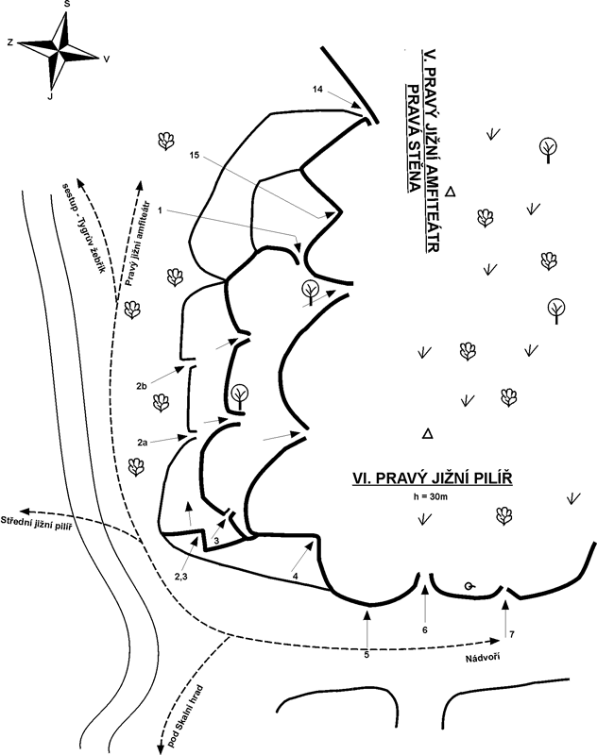
Výrazný pilíř s charakteristickým koutem ve spádnici pilíře ("Teplická"). Stěnová knížka je pod vrcholem pilíře (výlez cest "Teplická" a "Lovecká). Délka cest je kolem 30 m. Slanění je pod vrcholem mezi cestami "Lovecká" a "Úzká".
1) Krátký variant Staré cesty 5-. N na polici, levou trhlinou na další polici a z ní ruční spárou na balkón k bříze, širší spárou n.v.
2) Stará cesta 5-; N zl. nebo stř., nejčastěji však vpr. pod balkónem. Z balkónu pak:
2a) Var. Středem. Širší koutovou spárou ke stromu na další plošinu, spárkou př. n.v.
2b) Levá var. Mírně přev. spárkou vl. od 2a) na plošinu, širší spárou vl. n.v.
3) Nový variant Staré cesty 5. N je koutem jako "Stará cesta", dále však přev. spárou vl. od koutu "Teplické" na horní plošinu. Vpr. n.v.
4) *Teplická 6+. Výrazným koutem ve spádnici pilíře (přes 2 kr.) n.v.
5) *Placheckého pilíř 6-; původně V-VI A2. Cestou 6) až do úrovně převisu. Úkrok dol. n.t. pilíře (též možno př. přes převis, ale drolí se!). Temenem pilíře přes 2 kr. n.v.
6) *Lovecká 5; němečtí lezci, 1935. Při vstupu na Nádvoří je ve stěně pilíře široká spára. Spárou přes 2 kr. do hnízda (VK) a krátce n.v.
7) *Úzká 5. Vpr. od 6) je v pilíři kolmá, úzká trhlina (spára). Spárou pod bříško (kr.), stěnkou a spárkou n.v.

NÁDVOŘÍ - PŘEPADLÝ PILÍŘ

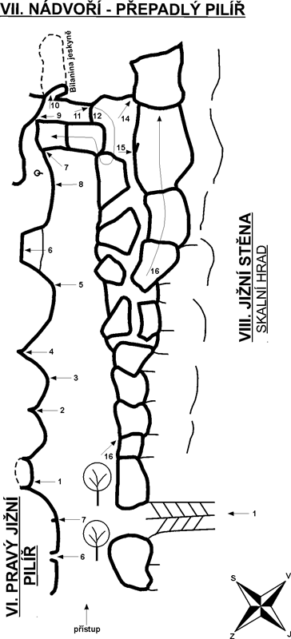
Úzký boční amfiteátr zakončený v nejvyšší části zajímavým skalním útvarem nazvaným Přepadlý pilíř. Za ním se nachází mezi rozestoupenými pilíři puklinová Bilanina jeskyně. Podle starého německého průvodce má být tato jeskyně propojena s komínovým vhloubením v Ohnisku na konci (J) stěny. Levou část Nádvoří tvoří 15 až 20 m vysoká stěna. Právě zde začala v roce 1987 nová éra bořeňského stěnového, resp. pilířového lezení (c. "Follow me"). Pravá část Nádvoří vytváří náhorní stupňovitá stěna Skalního hradu. Slanění je od vrcholu Přepadlého pilíře, kde je též stěnová knížka.

1) Hornická 3. V levé stěně Nádvoří je komín, který je v horní části zakončen stropem. Komínem pod strop a přes něj n.v.
2) Jižní (Nová levá c. na Nádvoří) 6. Vpr. od 1) je ve stěně vhloubení, jímž vede přerušovaná spárka. Vhloubením n.v.
3) I' m sorry 6+; J. Nestler, P. Baumgartner, 23.10.1988. Stř. pilířku mezi cestami 4) a 2) přes sk. a dva nýty n.v.
4) Nová cesta na Nádvoří (Nová pravá c.) 6. Cesta vede mělkým vhloubením vpr. od 2).
5) *Follow me 6+; J. Voves - J. Hoblák, 29.11.1987. Vl. od skal. necek je dlouhý úzký pilíř. Cesta vede př. po ostří pilíře n.v. (2 kr.)
6) Špinavé necky (Jižní necky) 4. Asi upr. Nádvoří jsou v levé stěně skal. necky. Jimi vede výstup.
7) Pilířová varianta 5+. Stř. pilířku, vl. od cesty "Pod slaněním".
8) Pod slaněním 4-. V místech, kde se Přepadlý pilíř dotýká stěny, spadá po jeho levé straně spára. Spárou k bříze a lehce ke SK.
9) *Svatý Václav 4. Na samém konci Nádvoří, pod střechou Přepadlého pilíře, je kolmá spára. Nevýrazným vhloubením pod spáru. Přes bříško do spáry a spárou do míst, kde se dotýká Přepadlý pilíř stěny. Odtud T dopr. do jeskyňky a jejím přev. stropem n.v.
10) Komín 4. V hloubi Bilaniny jeskyně stěnou nebo rozporem vzhůru pod vklíněný balvan, odtud proplazením do jeskyňky a dále jako 9) n.v.
11) Rozporák 4. Rozporem mezi boční stěnou Přepadlého pilíře a pr. stěnou Bilaniny jeskyně. Špatně jištěno.
12) *Přepadlý pilíř - Stará cesta 4; němečtí lezci, 1923. N je v (S) zdi Nádvoří. Vl. spárou do výrazného kouta, odtud vpr. na pilířek a po hřbetu Přepadlého pilíře n.v. Dále T do jeskyňky jako "Svatý Václav" nebo lehce ke slaň. kr.
12a)Koutová varianta -
13) Antipřepadlá A3; V. Jarolím s druhy, 1973. Přev. stěnou Přepadlého pilíře.
13A)Sporoplast - Cauza Aligátor 8+ - cesta zrušena - viz vyjádření VK 2001.
14) Koutová 6-; W. Kubinec. N stejně jako 12) do výrazného kouta. V levé části (S) zdi je kout, kterým vzhůru na Skalní hrad. Namáhavé.
15) Sokolík 8-. Původně V A0. Krátce sokolíkem vpr. od "Koutové" na hřeben. (2 nýty)
16) Skalní hrad - hřebenovka 2. Nádvoří je z pr. strany ohraničené mohutným cimbuřím Skalního hradu. Po jeho hřebeni n.v.

JIŽNÍ STĚNA

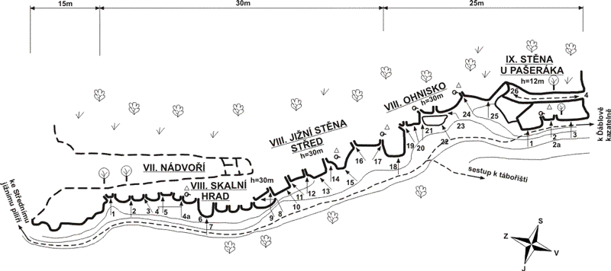
Rozsáhlá skalní stěna skládající se z několika částí. Od (Z) je to stupňovité cimbuří Skalního hradu. Nejvyšší část tvoří střed (J) stěny. Zde je na balkóně, asi uprostřed stěny, stanoviště se stěnovou knížkou. Dále je to v pravé části stěny tzv. Ohnisko, kde je i SK. Sestup z Jižní stěny je cestou "Pašerák". Tato cesta odděluje od (J) stěny další skalní útvar - Stěnu u Pašeráka.

SKALNÍ HRAD
1) Žlab na Skalní hrad 2. Hlubokým vhloubením, které je na levém konci stěny, do míst, kde začíná "Hřebenovka".
2) Lesson one 4-; S. Emingr, B. Hromádko, 13.6.1996. Mělkým žlábkem v levém okraji stěny přes nýt n.v.
3) Cesta zbrojnošů 5-; J. Vlasák, S. Emingr, 24.9.1991. N je upr. stěny pod výrazným převisem, který je v dolní části (J) stěny Skalního hradu. Ukloněnou stěnkou šikmo pod levý okraj převisu. Přes převis vl. do vhloubení a jím na hřeben.
4) Promenáda 5; S. Emingr, J. Vlasák, B. Hromádko, 6.10.1991. Pod převis stejně jako 3). T pod převisem (sk.) do jeho pr. části. Přes převis (nýt) a nad ním vl. do vhloubení. Jím něk. m pod spáru. Odtud T vpr. přes pilířek do nevýrazného kouta a jím n.v.
4a) Var. Promenáda přímo 6+; J. Nestler, 5.3.1995. Př. pod převis a k nýtu. Od nýtu př. do nevýrazného koutu. Výše koutem cesty 4) n.v.
5) Hradní spára 6. Zpr. pod dolní převis Skalního hradu. T vl. pod nápadné vhloubení. Přes převis př. do vhloubení a později rozšiřující se spárou na hřeben. Bez bližších informací.
6) Beavis & Butt-head 5-; R. Hamak, J. Kabátová, 5.3.1995. Po pilíři jako 7). Nad první sk. přejdeme vl. do mělké spáry. Tou krátce k nýtu a výše stěnou pilíře (sk. a nýt) na hřeben.
7) Dóm 4+. Vpr. od dolního převisu vystupuje ze stěny úzký pilíř, který je v horní části zakončen nápadným, jakoby vykouslým vhloubením s převisem. Po pilíři až na malou plošinu (sk.), odtud šikmo vl. do vhloubení a z něho vl. přes převis na hřeben.
7a) Úniková var. Z malé plošiny př. vzhůru kolem břízy n.v.
8) Klikatá 4. Po nízkých stupních lehce na plošinu, která se nachází asi upr. (J) stěny. Dlouhý T vl. přes pilířek až pod klikatou, výše se rozdvojující spáru. Levou spárou na hřeben.
8a) Var. Direkt 5. Stěnou př. do spáry. Špatně jištěno.

Poznámka : Z cest 3 až 8 lze v horní části pokračovat přímo na Přepadlý pilíř. Přes něj n.v. nebo slanění na Nádvoří.

JIŽNÍ STĚNA - STŘED
9) Bílinská 5-. Pilířkem a mělkou spárou na plošinu, kde začíná koutová spára (vpr. od klikaté V spáry). Koutovou spárou (sk.) kolem stromku na lávku. Po hřebeni nebo spárou vpr. již lehce n.v.
10) 44% alkoholu 5+; J. Nestler, R. Hamak, 16.5.1994. Po stupních na plošinu pod 11). Vl. na přílepek k nýtu, stř. pilíře do spárky a n.v.
11) Zubní spára 5-. Po stupních upr. stěny na plošinu pod přev. spáru. Spárou na lávku a krátkou spárou vpr. n.v.
12) Břízková 4. Po stupních lehce na plošinu. Z plošiny vpr. do kouta. Koutovou spárou k bříze. Kolem břízky vpr. na lávku a krátce (spára) n.v.
13) *Ruda Pivrnec 6; L. Vörös, R. Hamak, 27.7.1993. Vl. od 14), pilířem přes dva nýty na balkón. (VK)
14) Hluboká 5-. Vl. od vhloubení cest 16) a 17) je pilíř, který je rozpůlen hlubokým koutem a širokou spárou. Koutem a spárou na balkón. Z balkónu př. n.v.
14a) Horní var. 5-; J. Hoblák, D. Bejšovec, 19.11.1989. Cestou 14) až na balkón. Dále př. stř. pilíře podél trhlinek (expanz. sk.) n.v.
15) Cannabis 6+; R. Hamak, L. Vörös, 27.7.1993. Pilířem vpr. od 14) přes tři nýty na balkón.
16) Levá zmýlená 4. V nejvyšší části Jižní stěny je široké vhloubení, kterým spadají dolů dvě spáry. Po stupních pod převis, kde končí levá spára. Přes převis do spáry a spárou (sk., klín) na balkón. Odtud pokračující spárou n.v. Poznámka : V nestarších průvodcích je tato cesta pojmenována jako Dóm.
17) Pravá zmýlená 5+. Po stupních pod převis (vpr. od 16). Pr. užší spárou n.v.

OHNISKO
18) *Ohniskový pilíř 6+/7-; původně V A1 - Z. Pašek s druhem, 1973, 1.RP: J. Nestler, prosinec 1987. Stř. pilíře, který ohraničuje levou část Ohniska přes 5 nýtů n.v. Nýty osazeny dodatečně v roce 1995.
18A)Projekt
19) Levá ohnisková 4-. V levé části Ohniska je kout tvořený v dolní části dvojspárou, která se v horní části rozestupuje a vytváří žebra. N je pod pilířem, krátce na plošinu a dále již zmíněným koutem n.v. Poznámka: v nejstarších průvodcích je tato cesta pojmenována jako Zmýlená.
20) Sychravé odpoledne 5+; 1999. N zpr. 4 m vzhůru snadno na plošinku pod vlastním pilířem (2). Stř. pilíře přes nýt, dále vzhůru (sk.) pod převis (nýt), přes převis př. n.v. (slanění přes břízu - smyce - 25 m).
21) Střední ohnisková 3. N je z levé strany useknutého pilíře, který je upr. Ohniska. Mělkým komínem, spárou a stěnou na plošinu. Odtud levým komínem n.v.
21a) Středopravá varianta 4+. Z plošiny useknutého pilíře cesta pokračuje středem pilíře mezi komínem cesty 21 a vhloubením (spárou) cesty 23 n.v. Špatně jištěno.
22) Lidské právo 5; J. Nestler, P. Lacina, 11.12.1988. Stř. useknutého pilíře na jeho vrchol. Z něho přepad vpr. do stěny (vpr. od 23) a tou přes nýt n.v.
23) Pravá ohnisková 3. Z pr. strany komínem na useknutý pilíř. Přepadem do stěny a spárou n.v.
23a) Varianta. Na useknutý pilíř po pravé hraně.
24) Hlohová šestka 6-. V pr. části stěny Ohniska v místech, kde vyrůstal velký keř hlohu, je ve stěně široký otevřený kout. Koutovou trhlinou (nýt, sk.) n.v.
25) Zobácká 5+; M. Cahák, J. Nestler, 11.11.1988. N z plošiny vpr. od cesty 24). Hranou přes 3 nýty n.v.
26) Pašerácká levá 1. Vpr. od Ohniska po stupních ke starému dubu. Po stupních směrem k Ohnisku dolů. Sestupová cesta.

STĚNA U PAŠERÁKA

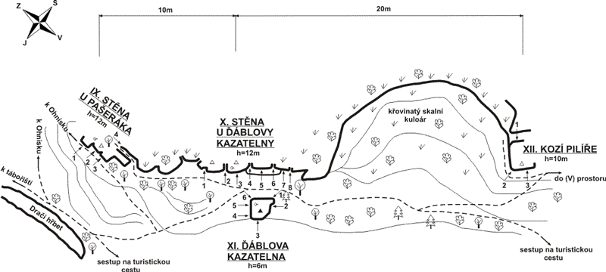
Skalní stěna mezi Ohniskem a Ďáblovou kazatelnou. Od hlavního masívu je oddělena komínem (c. "Pašerák").

1) Klistýr 5-; R. Hamak, L. Vörös, 6.12.1992. Pilířem v levé části stěny přes dva nýty n.v.
2) Sluneční 5+. Nástup je na rampě vl. od Ďábl.kazatelny, mezi dvěma žebry. Rozporem, pak spárou vlevo do širší spáry a tou n.v.
2a) KNAK 6+; L. Vörös, R. Hamak, 1.8.1992. Nástup je stejný jako 2). Vhloubením upr. stěny (2x nýt), výše pr. koutem (sk.) n.v.
3) Mirošovická 6; J. Nestler, R. Hamak, 16.5.1994. Vpr. od 2) trhlinkou na plošinu, dol. na pilíř a po něm na polici (sk.). Hladkým vhloubením přes nýt n.v.
4) Pašerácká 1. Po skalách proti Ďáblově kazatelně do plochého žlábku. Jím do jeskyně, průlezem k velkému dubu nad Ohniskem a po trav. stupních n.v. Sestup k (V).

STĚNA U ĎÁBLOVY KAZATELNY
Stěna masívu u Ďáblovy kazatelny je dalším pokračováním pásu skalních stěn směrem k (V) prostoru. Na vrcholu nejvyššího pilíře ("Invalidní") je slaňovací kruh.

1A)Opomenutá 4+; J.Nestler, Z.Tapšík, 7.4.2002. Spárou v pravé části necek, které se nacházejí vlevo od hlavních pilířů stěny.
1) Mravenčí 5-. První spárou zl. n.v.
2) Šťovíková 4. Druhou spárou zl. n.v.
3) Invalidní 6; J. Nestler, R. Hamak, 16.5.1992. Výrazným pilířem vpr. od 2) n.v. - slanění.
4) Pěkná spára 4. Na polici vpr. od 3) a dále spárou n.v.
5) Honzíkova cesta 5+; Josef Žižka, Jan Žižka, Jakub Žižka, 10.6.1999. N 2 m vpr. od 3). Př. přes sk. na polici, plotnou k nýtu, přes převis a stěnou přes nýt n.v.
6) Stará cesta 4; Na plošinku jako předešlé cesty nebo vhloubením zprava. V pravé části plošinky (od stromku) koutem, výše pak doleva ubíhající trhlinou (sk.), která protíná stěnu pilíře (Honzík.c) do výlezu cesty č. 4.
7) Millennium 6+; Josef Žižka, Jan Žižka, říjen 1999. Nástup je v pravé části stěny. Snadným terénem ve spádnici 1.ntu, spárkou k nýtu, vzhůru k 2.nýtu a pak vlevo vzhůru ke 3.nýtu a zleva (vpravo volné kameny!) n.v.
8) Totemová 4+; K. Bělina, P. Štěpán, J. Chára, 3.3.2001. V pr. části stěny pod přev. N do spáry, zpr. do spáry a jí (3x sk.) n.v.

ĎÁBLOVA KAZATELNA
Samostatná skalní věž s několika klasickými cestami. Na vrcholu je slaňovací kruh a vrcholová knížka.

1) Stará cesta 4; němečtí lezci, 1926. N na levé hraně (S) stěnky. Přes obtížnější výšvih na hladkou, vl. nakloněnou plotnu. Po ní do kouta a tím n.v. nebo př. po hraně.
2) Koutová 4; němečtí lezci, 1927. (V) stěna je tvořena markantním koutem (překrytým vrchol. převisem - viz poznámka). Koutem těžce přes převis do spáry a 1) n.v. Poznámka: Na podzim roku 1985 došlo k uvolnění skal. bloku, jenž tvořil převis (asi o 20 cm směrem dolů). V roce 1999 tento blok vypadl. Cesta je nyní lezecky lehčí. Původní klasifikace byla 5.
3) Údolní cesta 6+; V. Matěcha s druh., 1958. N z údolí drolivým terénem pod převis a přes něj těžce n.v.
4) Bachli 5; K. Bělina, M. Švajgl, P. Borkovec, 13.3.1999. Vpr. v (Z) stěně po hraně n.v. (1 kr., 1 borhák)
5) Západní cesta 5-. (JZ) stěnou pod SK spadá dvojspára, která se v dolní části ztrácí. Stěnkou do spáry a jí n.v.
6) Západní hrana 5; Šmejc, Stejskal, 1958. Po přev. hraně, vpr. od 1) na úzkou římsu a hranou n.v.

KOZÍ (JV) PILÍŘE
Nižší skupina skalek nacházející se mezi Ďáblovou kazatelnou a Kramlovou cestou.
U sestupového komínu v levé (JZ) části skalního útvaru vede cesta:
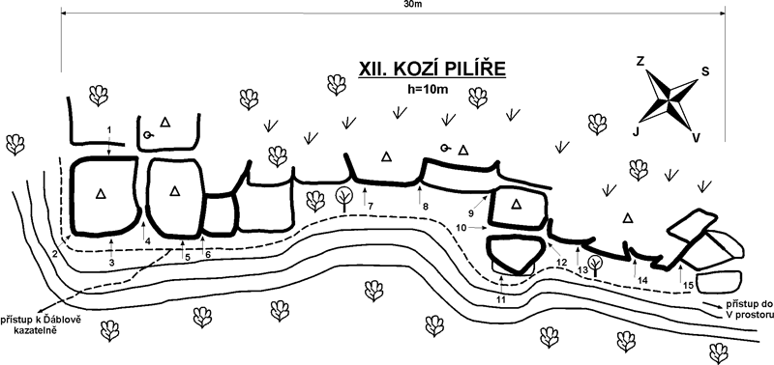
1) Náhorní 5+; M. Mach, M. Lipert, 29.4.1990. Náhorní stěnou levého pilíře podél trhliny (sk.) krátce n.v.

Z údolní strany levého pilíře pak následují cesty:
2) *Všechno je jinak 6-; L. Vörös, R. Hamak, 3.4.1993. Lehkým terénem na terasu pod levý (vyšší) pilíř. Tupou hranou k nýtu a n.v.
3) Přenýtovaná 7+; mostečtí lezci, 1995. Údolní stěnkou přes 5 nýtů n.v. Jištění osazeno shora.
4) Kozí 4; Horský, Logajová, 1959. Výraznou spárou ve středu pilíře asi 5 m vzhůru na malou plošinu. Pr. větví spáry, na hranu a po ní n.v.
4a) Varianta 4. Z plošinky př. komínem n.v.
5) (Projekt).
6) Kapsář 5. Asi 3 m vpr. od 4), spárou (sk.) na šikmou plošinu, odtud přev. koutem (sk.) n.v.

Cesty vlevo od pravého (nižšího) pilíře:
7) Falešná svíčková 7-; J. Nestler, R. Hamak, 9.1.1994. Pilířem vl. od koutu cesty 8) podél jemné trhlinky přes sk. a nýt n.v.
8) Májová 4+. Vl. od nápadného kouta vede spára. Tou na šikmou plošinu a přev. koutem n.v.

Pravý pilíř:
9) Stará cesta 3. Výrazným koutem, který tvoří pr. (nižší) pilíř po své levé straně.
10) Komínová 4. Komínem v levé boční stěně pilíře na jeho vrchol. Dále stěnkou jako 12).
11) Šílená kláda 6; J. Nestler, R. Hamak, 2.1.1994. Po pilíři (sk., nýt), př. přes kazatelnu n.v.
12) Nedělní 3; M. Matras. N je z druhé (pr.) strany pilířku. Koutovou spárou na plošinu a stěnkou nebo hranou n.v.

Dále vpravo ve stěně, směrem ke Kramlované cestě, jsou cesty:
13) Sokolík 4. Sokolíkovou spárou (za zády strom) na plošinu, vpr. n.v.
14) Malá dvojspára 4/4+. Dvojspárou upr. stěny (sk.) na její konec. Dále levou spárou (klín) na plošinku a vpr. n.v.
15) Naležato 5. Na samém konci stěny spárkou na plošinu (sk.). Sokolíkovým koutem zpr. nebo zl. přes převis n.v.

Bořeň severní prostor
Začíná vpravo od Kamenného vodopádu, kde vystupuje široký, travnatými plošinami hojně prostoupený Stěnový pilíř, jehož pravá strana je v horní části tvořena hladkou nýtovanou plotnou. Ta je od Severního pilíře oddělena Severním komínem. Charakteristický Severní pilíř ohraničuje spolu s Pravým severním pilířem mohutnou (S) stěnu. V její pravé části je patrný špičatý hrot Ostrá věžička. Mezi stěnou a Pravým pilířem je Bivakový komín začínající u úpatí jeskyňkou a končící travnatým svahem. (Z) od Pravého severního pilíře je Široký žlab, zprava ohraničený Biskupskými spády, kterými (S) prostor Bořeně končí. Asi 80 m pod nimi je jakoby zbytek kdysi mohutného pilíře Polední kámen s malým lezeckým významem.

STĚNOVÝ PILÍŘ
Vysoká skalní stěna (cca 100 m), která je rozdělena několika skalními prahy. Skála je místy zarostlá křovím a trávou. V současné době zde platí zákaz horolezecké činnosti. Pro úplnost je uvedeno několik starších výstupů.
1) Stěnový pilíř - Klasická cesta 5; M. Kutílek, Z. Pašek, V. Černík, I. Malá. N asi 15 m pod úpatím pilíře po plotnách a trávě. Dále:
1a) Spárou vzhůru přes dva převisy na trav. plošinu.
1b) V pr. straně pilíře (špalky) na žebírko, stěnkou a lávkou na trav. plošinu. Z ní mírně přev. spárou, pak 20 m dopr. na odštípnutý blok, nyní šikmo do původního směru výstupu a odtud n.v.
2) Zahradnické záhonky V A2; V. Bečvář, Z. Hubka, 11.10.1975. Vl. od N 3c) kouty a plotnami n.v.
3) Plotnová. N levým koutem Severního komína ("Kramle"). Výše T dol. na lávku za rohem, po trav. stupních co nejvýše do kouta, T na balkón a spárou na další balkón. Odtud:
3a) Varianta 4; J. Rada, E. Kolínko. Komínem přes převis na snadný terén.
3b) Varianta 5; J. Rada, E. Kolínko. Z balkónu pod převis, T dol. na hranu, tou ke spáře a jí na snadný terén.
3c) Varianta VI A3e, (tzv. Radova plotna); J. Rada, E. Kolínko, Buk. Po T dopr. zpět do hladké stěny (sk. a nýt až pod tenkou spárkou). Od spárky pomocí dvou nýtů na snadný terén.

SEVERNÍ KOMÍN
Hluboký amfiteátr s jeskynním vhloubením na jeho konci (vede jím "Stará cesta"). Levou stěnu tvoří již Severní pilíř. Zákaz horolezecké činnosti.
1) Severní necky V A1. Skal. neckami v levé stěně komína pod převis. Přes převis na trav. plošinu. Výše spárou a komínem přes stupně n.v.
2) Severní komín - Stará cesta 4+; němečtí lezci, 1933. Komínem vzhůru na plošinu (dříve VK). Dále přes stěnky a trav. lávky až k závěrečnému výšvihu. Levým komínem n.v.
3) Dlouhá cesta VI A0; R. Stuchlík, P. Chvojka, červen 1968. N je něk. m před ústím severního komína (vpr.). Spárou pod skal. břicho, které obejdeme zl. Koutem dosáhneme trav. plošiny a další spárou vzhůru na trav. stupeň. Odtud dobře členěnými skalami pod mohutnější plotnu vrchol. partie. Obtížně na plotnu, kterou prostupuje nespojitá trhlina. Jí vzhůru. Cesta má něk. variant v dolní i horní části.
4), 5) Dvě cesty ve vrchol. plotně, bez dalších informací.

SEVERNÍ PILÍŘ
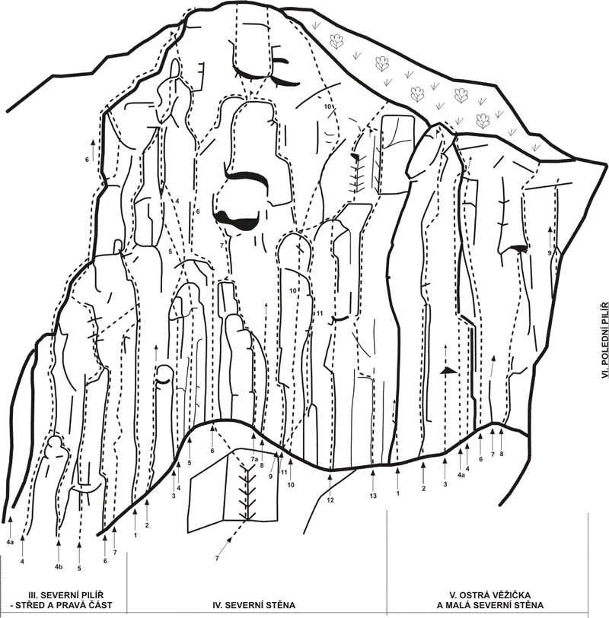
Nejmohutnější skalní pilíř celého prostoru Bořně. Celý pilíř je protkán řadou hodnotných a dlouhých (až 100 m) cest, z nichž některé mají velehorský charakter. Bohužel levá stěna pilíře je pro horolezeckou činnost uzavřena (tj. od Severního komínu přes "Teplickou cestu" na pilíř až po "Starou cestu - Hřebenovku"). VK je pod posledním skalním výšvihem pilíře ("Stará cesta"). Sestup je stejně jako u Severní stěny a Ostré věžičky na západ (vpravo) k Polednímu pilíři, kde je v komíně cesty "Bivaková" slaňovací kruh. Pro oblast Severního pilíře, Severní stěny, Ostré věžičky a levé stěny Poledního pilíře (tj. od cesty "Stará cesta" na pilíř - "Hřebenovka" až po cestu "Metla") platí omezení horolezecké činnosti, a to v době od 1.února do 31.srpna, kdy je lezení zakázáno (pozn.- stav v roce 1999).
LEVÁ STĚNA
1) Teplická cesta 5-; G. Tschunko, W. Kubinec, 1959. Asi 10 m pod N Severního komína v levé straně Severního pilíře spárkou na plošinu. Dále koutem na lávku, odtud do přev. spárky, z ní dol. do výklenku, pak do skal. okna a n.v.
2) Kozlova varianta 6. Asi v polovině "Teplické cesty" nepokračujeme př., ale mírně vl.
3) Velká spára 6. Nápadnou širokou spárou asi upr. levé stěny pilíře na hřeben.

STŘED A PRAVÁ ČÁST (lezení povoleno od 1.9 do 31.1.)
4) Stará cesta (Severní hřebenovka) 6-; němečtí lezci, 1935. První velký výšvih Severního pilíře je rozryt dvěma spárami. N je v místech, kde se pr. hrana pilíře dotýká země. Tudy pod již zmíněný výšvih a pr. širší spárou na balkón, odtud koutem na hřeben. Další obtížný výšvih zdoláme exp. krokem dol. a mohutný výšvih pak př. Poslední podvrchol. výšvih překonáme pr. částí stěnky. Kolem VK již lehce n.v. Klasická exp. cesta v pevné, dobře členité skále.
4a) Levá varianta 6-; J. Rada, T. Hála. Levou spárou na hřeben.
4b) Pravá varianta 6-. Spárou vpr. od "Staré cesty" na hřeben.
5) Dvojspára 5+; němečtí lezci. N z pr. strany pilíře, spárou na balkón (stanoviště). Dále dvojspárou, která se v horní části rozděluje. Sledujeme pak pr. z nich až do míst, kde se ztrácí. Kousek stěnkou a pak mírně dol. do skal. kapsy velkých rozměrů. Odtud vzhůru přes převis na pilíř a dále jako "Stará cesta" přes skal. okno a něk. výšvihů n.v. Jedna z nejvíce lezených cest v Severním prostoru.
6) Cesta kamarádů 6+/7-; původně V A1 - R. Stuchlík, P. Fischer, 31.10.1969. Vzpomínka na P. Mištu a Z. Vobořila † Malý Kolový štít. N vpr. od dvojspáry vytlačujícím koutem. Jím vzhůru na balkón dvojspáry a dále koutovou spárou vpr. od cesty "Dvojspára" až na 2. stanoviště dvojspáry. Nyní T šikmo dopr. do "Bílinského věšáku". Jím do skal. okna v pilíři. Prolezeme oknem a mohutnou spárou obtížně na plošinu v Severním pilíři. Odtud vl. za hranu a přes převis vzhůru na plotnu proťatou dvěma spárami. Jimi vzhůru n.v.
7) Cesta přátel 7-; původně VI A1 - K. Bělina, A. Olexa, J. Kejřová, Z. Hubka, 6.3.1971. Místy klikatou spárou, táhnoucí se ve stěně pilíře, vl. od koutu "Bílinského věšáku". V horní části, kde se spára stáčí vpr., pokračujeme do koutu již zmíněné cesty. Koutem do skal. okna a dále již libovolně n.v.

SEVERNÍ STĚNA (lezení povoleno od 1.9 do 31.1.)
Spolu se Severním pilířem a okolními skalními útvary tvoří jednu z největších a nejvyšších stěn v celé České republice. Tato 100 m vysoká a místy převislá stěna působí mohutným dojmem. Charakter cest je obdobný jako u předešlého skalního útvaru, zde navíc umocněn několika převislými partiemi.
1) Bílinský věšák 7-; původně V A1 - V. Černík, R. Stuchlík, 1963. V místech, kde se stýká Severní pilíř se Severní stěnou, se zdvihají asi 50 m vysoké skal. necky. Jejich levou spárou až pod skal. okno v Severním pilíři. Dále vpr., koutem tvořeným stěnou a Sev. pilířem, stejně jako cesta "Hlavní kuloár".
2) Expediční cesta 7+; původně VI A2-3 - K. Bělina, A. Olexa, J. Kejřová, Z. Hubka, 6.3.1971. Pr. spárou skal. necek přes převis do okna v Sev. pilíři. Dále libovolně. Jištěno borháky.
3) Kárčiho cesta 7; původně VI A1-2 - K. Bělina, I. Horčík, Z. Hubka, 14.3.1971; 1. RP - Jos. Nestler, 2001. Vpr. pd vhloubení (skal. necek) předešlých cest spárkou na plošinu (vrt. hák). Z plošiny T vl. na pilíř a jím až na stanoviště. Libovolně n.v.
4) Hlavní kuloár 6+; původně VI A2 - M. Matras, K. Johanovský. Vpr. od "Bílinského věšáku" je nad rampou bílý přev. kout. Jím na balkón. Z něho vpr. pod výrazný převis a přes něj na kazatelnu. Odtud vl. do okna v Sev. pilíři a vhloubením mezi tímto pilířem a (S) stěnou až pod vrchol. převis. T dopr. do úzkého komínku a jím n.v. Exp.
5) Ústecká cesta 7; původně VI A2 - K. Plechač, F. Grunt, 1. RP - Jos. Nestler, 2001. V levé části stěny trav. koutem a komínkem kolem stromu na pohodlné stanoviště pod kolmou úzkou spárou. Jí na skal. stupeň pod kolmým koutem (od N cca 40 m). Koutem vzhůru pod převis. Přes převis př. na kazatelnu cesty "Hlavní kuloár". Nyní 3 m dol. do skal. okna, jím vzhůru, později spárou a komínem n.v.
6) Špalková 6+; původně VI A2 - M. Matras s druhy. Výrazným koutem zhruba ve středu (S) stěny na kazatelnu. Odtud dopr. se ohýbající přev. spárou vzhůru. V místech, kde se spára lomí dopr. a dol., je možnost 2 variant : buď dol. vzhůru n.v., anebo T dopr. na polici se stěn. kn. a dále jako "Teplická" nebo "Velikonoční".
7) Teplická 8; původně V A1 - G. Tschunko, R. Wokržínek, M. Jancsín. Na kazatelnu jako "Špalková" nebo "Radovo variantou". Dále z kazatelny cesta pokračuje poněkud vpr. vzhůru pod první převis, který zdoláme zl., druhý pak trhlinou stř. a výstup dokončujeme levou přev. spárou. Velmi exp. a krásná cesta. Nástup. varianta - viz nákres Severní stěny.
7a) Radova varianta 7-; J. Rada. Koutovou spárou mezi "Špalkovou" a "Velikonoční" až do výše kazatelny.
8) Středem (Superdiretissima) VI A2. N je mezi "Radovou variantou" a "Velikonoční". Výše stěnou př. pod převis. Stř. převisu na balkón se stěn. kn. Dále libovolně.
9) Velikonoční M + M 6; V. Matěcha, M. Matras, 1959. Z dolní rampy vyrůstá dobře patrný pilíř, z jehož levé spáry vyrůstá bříza. Tudy vede výstup. Z vrcholku pilířku levou spárou pod první převis a přes něj vl. na polici (knížka), nad níž se zvedá vrchol. převis rozťatý komínovou spárou. Přes převis na lehčí terén a n.v.
10) Santa Cruz L1 7/7+, L2 8-; J. Nestler, R. Hamak, P. Herian, 2001. Pilířem přes 3 kr. a 3 nýty (7/7+ RP) na stanoviště. Vpr. nad stanovištěm je výrazná plotna proťatá dopr. se lomící spárou. Přes 2 sk. do zalomené spáry a jí vzhůru (8- RP) pod přev. blok. Mírně vl. koutkem př. na stanoviště.
11) Neznámá 6-; původně V A1 - J. Budín, R. Torn. Cesta vede podél stejného pilíře jako "Velikonoční", jenže z pr. strany. Z vrcholu pilíře pak postupujeme mírně zpr. přes převis a n.v. vylézáme vpr. od "Velikonoční".
12) Známá 5. Vpr. od vhloubení "Neznámé" spárou (asi 25 m) a pak sokolíkem na velký balkón. Zde se cesta napojuje na cestu "Neznámá".
13) Rokle - přímo 5-; W. Kubinec. Vl. od Ostré věžičky spárou přes plošinku (40 m) pod převis. Dopr. a koutovým sokolíkem pod velký vrchol. kout. Úzkým komínkem n.v. Cesta má něk. variant.

OSTRÁ VĚŽIČKA A MALÁ SEVERNÍ STĚNA (lezení povoleno od 1.9. do 31.1.)
Krásný, věžovitý skalní pilíř, který svým ostrým vrcholem vytváří další známý skalní útvar (S) prostoru Bořně. Vpravo od Ostré věžičky směrem k Polednímu pilíři se nachází tzv. Malá severní stěna. Délka výstupů je od 40 do 50 m. Vrcholová knížka je na vrcholu Ostré věžičky
1) Pláču, pláču sůl V A3; V. Bečvář, P. Horák, 8.10.1972. Stěnou vl. asi 5 m od "Čihulovy cesty".
2) Čihulova cesta 8; původně VI A0 - J. Budín, J. Čihula. Zcela z levé strany Ostré věžičky spadají asi od poloviny stěny skal. necky. Těmi vzhůru přes převis, dále šikmo dopr. do výrazných trhlin a jimi n.v.
3) Diretissima 8/8+; původně V A2 - A. Olexa, J. Kozlík, 26.9.1970, 1. volný přelez: M.Bulín 1991. Trhlinou ve spádnici vrcholu Ostré věžičky přes převis do plotny. Přev. plotnou př. do trhlin a jimi n.v.
4) Cvičitelská V A2; J. Rada, R. Stuchlík, listopad 1965. N je vpr. od středu údolní stěny. Plytkým koutem končícím převisem, který překonáme př. Nyní mírně vl. (k malé břízce), dále vzhůru stěnou a šikmo na pr. hranu. Po hraně n.v.
5) Cesta veteránů IV+ A2; Z. Hubka, Dříza. Bez podrobností.
6) Koutová (Spárová) 5+/6-; M. Matras, V. Matěcha. Zpr. tvoří Ostrá věžička výrazný kout. Tím přes 3 převisy na balkón, z něho vzhůru a pak vl. do sedélka. Pěkná cesta v divoké scenérii.
6a) Levá horní varianta. Z balkónu vl. na hranu a jí n.v. Ostré věžičky.
6b) Pravá horní varianta. Z balkónu vpr. koutem. Výše stěnou n.v. Malé severní stěny.
7) Cesta létajících skob 7+; 1. volný přelez P.Herian, R.Hamak 2004 ( původně V+ A4; J. Slavík, V. Bečvář, 18.1.1976). Stěnou vl. od "Dvouleté" (nýty) n.v.
8) Dvouletá 6-; R. Stuchlík, J. Rada, J. Kozel. Puklinami a výše pak širší spárou pod výrazný převis. Pr. částí přes převis a koutkem n.v.
9) Zelené kobylky 5. V pr. části stěny, v místech, kde přechází do skal. amfiteátru, je zelená stěna s nápadným vhloubením ve tvaru gotického okna. Spárou do vhloubení, T vpr. a další spárou n.v. nebo z vhloubení př. n.v.
10) Bivakový komín 3; němečtí lezci, 1937. Jeskyňkou pod převis, přes něj vzhůru (slaň. kr.) po trav. stupních n.v.

POLEDNÍ PILÍŘ
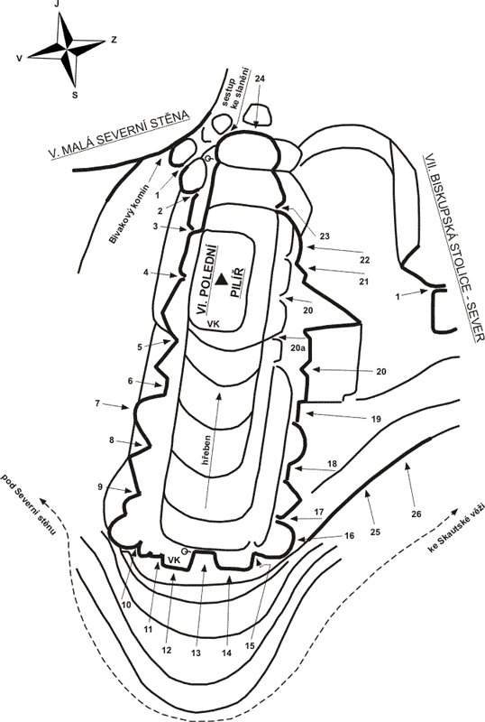
Mohutné pilířové skalní seskupení, na které vede velké množství výstupů. V levé (V) části tohoto pilíře platí omezení horolezecké činnosti (lezení je povoleno od 1.9. do 31.1.). Omezení platí až po cestu "Metla" v údolní části pilíře. Vpravo od této cesty není lezení nikterak omezeno (cesty č.13 až 24). V dolní části pilíře, v místech kde končí kolmá údolní stěna a začíná skalní hřeben, je slaňovací kruh a vrcholová knížka. Stěna skalního prahu, vpravo od Poledního pilíře se jmenuje Záclony. Druhá knížka je těsně pod hlavním vrcholem Poledního pilíře. Sestup odtud je krátkou náhorní stěnkou (kl.2) - cesta "Sestupová".
LEVÁ STĚNA
1) Bivaková spára 6 (6+). Spárou vpr. od "Bivakového komína" k slaň. kr. a odtud na plošinu pod vrchol. stěnkou (5-). Spárou v hladké stěně n.v.
2) Zelenáč V-VI A2. N je v horní části levé boční stěny Poledního pilíře. Krátce na plošinku. Odtud vl. do pravoúhlého kouta a jím vzhůru až pod vrchol. plotnu. Stř. plotny nepatrnou trhlinkou pomocí sk. n.v.
Mezi koutem "Zelenáče" a vhloubením "Smyčkové" jsou tři technické cesty:
3) Slepičí VI A2.
4) Kriminální VI A2.
5) Policejní VI A2.
6) Smyčková 5-; R. Stuchlík, P. Chvojka. Asi v polovině kuloáru, v levé stěně Poledního pilíře šikmo dopr. na plošinku uzavřenou nahoře žlutým převisem. Odtud dol. do černého kouta a jeho přev. spárou (hodiny) asi 10 m na plošinu. Odtud vzhůru 2 m na další plošinku, z ní spárou na hřeben a n.v.
7) Projekt .
8) Těžká spára 5+. Ostrým koutem vpr. od "Smyčkové" na plošinku (4+). Širší, místy přev. spárou na hřeben.
9) Bílý převis 5+. V dolní části levé boční stěny pilíře je vhloubení zakončené nápadným bílým převisem. Přes převis na hřeben a jím n.v.
9a) Varianta. Vl. do zářezu.
10) Šikmá 4. N na levé údol. hraně Poledního pilíře. Šikmo položenou spárou k bříze. Dále přes něk. skal. výšvihů na hřeben. Po hřebeni n.v.
ČELNÍ STĚNA
11) Ruční spára 5; Augusta s druhem. Spárou vl. od "Metly" asi 40 m na balkón. Vl. krátce kolmou ruční spárou na hřeben a jím n.v.
12) Skůtr 6; L. Vörös, R. Hamak, 29.4.1993. Po pilíři vl. od "Metly".
13) Metla 6; M. Matras, J. Kouba. Hřbet pilíře je tvořen dvojspárou. N pr. částí až ke stromu, dále T vl. a levou spárou n.v.
14) Cesta pro Kláru 7+; J. Nestler (jištěn zdola), 25.2.1992. Cesta vede po pilíři vpr. od "Metly".
15) Nebeská (Pětka) 5-; Z. Pašek, K. Kchail. Pod bílý a hladký převis v pr. části údol. stěny pilíře. Přes převis vl. do spáry. Spárou a komínem na hřeben a jím n.v.
16) Cesta pro Adama 6+; J. Nestler, R. Hamak, 19.5.2001. Pilířem vl. od "Polední spáry" přes sk. a nýt na jeho vrchol ke slaň. nýtu.
PRAVÁ (ZÁPADNÍ) STĚNA
17) Polední spára 5. Pod převis jako "Nebeská". Cesta však nepokračuje pod převisem vl., ale vpr. vzhůru okolo převisu za roh na stanoviště. Odtud vzhůru výraznou spárou v pr. boční stěně pilíře na hřeben.
18) Odpolední 5+; S. Emingr, L. Vörös, 8.6.1993. V dolní části (Z) stěny Poledního pilíře, vpr. od "Polední spáry" je mělké neckovité vhloubení, jehož dno tvoří dvě spáry. Vhloubením (2x nýt) na jeho konec (bříza) a dále přes stupně na hřeben.
19) Anonymní V A2. Hladkým neckovitým vhloubením n.v. stěny. Přes stupně na hřeben a po něm n.v.
20) Západní 5-. Asi upr. (Z) stěny Poledního pilíře vystupuje ze stěny nízký pilířek s ostrou hranou. Krátce přev. koutkem vl. od tohoto pilířku. Později (po něk. m) překrok vpr. n.v. pilířku. Přes stupeň na plošinku pod výraznou spárou. Spárou n.v.
20a) Levá horní var. Z plošinky vl. do koutové spáry a tou n.v.
21) Samotářská spára 5-; J. Nestler, 24.6.2001. V pr. části. (Z) stěny vpr. od ostré hrany spárou (2 sk.) na hřeben.
22) (Projekt).
23) Negativní 4+; S. Emingr, B. Hromádko, 21.8.1996. V pr. horní části stěny koutkem krátce na skal. stupeň. Tmavým koutem pod převis. Přes něj do spáry a jí n.v. k bříze.
24) Sestupová 2; němečtí lezci, 1937. Krátkou náhorní stranou pilíře.
ZÁCLONY
V dolní části pod travnatou policí mezi Pravou stěnou Poledního pilíře a Severní stěnou Biskupské stolice je stěnka s řadou koutků a spár. V levé části této stěnky je osazen nástupový "štandovací" nýt. Vhodné jako nástupové cesty pro cesty 16 až 23.
25) Cesta Přátelství 5; J. Nestler, R. Hamak, 19.5.2001. Od nástup. nýtu vl. spárkou přes 2 nýty na stanoviště k nýtu na trav. polici.
26) Lázeňská 4; P. Herian, P. Klaboch, 19.5.2001. Od nástup. nýtu vpr. spárkou přes sk. a další nýt na stanoviště k nýtu.

BISKUPSKÁ STOLICE - SEVER

Mohutný skalní masív na hranici (S) a (Z) prostoru Bořně. Celý tento skalní útvar se dělí na (S) stěnu (výška 20 až 40 m), kde vedou zajímavé cesty v její pravé části a dále pak na členitější (Z) část. Jižní stěna Biskupské stolice je již součástí (Z) amfiteátru. Vrcholová knížka pro Biskupskou stolici je na balkóně, který je v horní části hřebene dělícího tento útvar na (S) a (Z) prostor. Sestup je k (V) ke slanění do Tanečního sálu. Lezení povoleno celoročně.

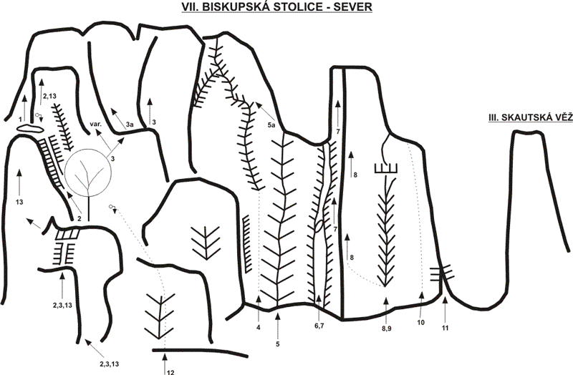
SEVERNÍ STĚNA
1) Taubákova spára 5. V dolní části (V) stěny je v hladké stěně kolmá spára. Širokou, v horní části se zužující spárou (klín) na stupeň. Dále jako "Nedělní". 2) Nedělní 4; R. Stuchlík, P. Fischer. Vpr. od "Širokého žlabu" se zvedá pilířek, rozťatý zpr. dol. spárou, kterou vede výstup. N v místech, kde pilíř spadá na trav. stupně. Zprvu obtížně pod převis, přes něj př. vzhůru pod zmíněnou spáru a tou n.v. pilířku. Dále již snadněji n.v.
3) Vhloubením severní stěny 4. Na stanoviště k bříze pod spárou jako "Nedělní". Dále však vpr. do velkého vhloubení a jeho pr. koutem vzhůru n.v.
3a) Levá varianta. Levým koutem n.v.
4) Cesta křivohluchých V A3; V. Skokan a spol. Stř. stěny plochého pilíře, vl. od koutu "Středové". V horní části cesta navazuje na "Biskupskou variantu".
5) Středová 5. Stř. stěny se táhne výrazné vhloubení. Sem po trav. stupních a dále až na useknutý pilíř (dobré stanoviště). Spárou zpr. n.v.
5a) Biskupská varianta 5; F. Smejkal, E. Kolínko. Z prvního stanoviště "Středové" T dol. do údol. stěny a dále spárou (špalky) na hřeben a n.v.
6) Biskupský komín 5. Spárokomínem, kterým je oddělena věžka ve své levé části, přes vklíněný balvan n.v.
7) Mlhovina Andromédy V A2-3; V. Bečvář, J. Leiprt, 25.11.1974. Komínem, později vpr. a stěnou pilíře n.v. věžky.
8) Mezi nebem a zemí 6+; J. Nestler (jištěn zdola), 11.9.1994. Něk. m "Papežskou cestou" . Dále stěnou vl. na odštípnutý blok. Z něho př. po nevýrazné hraně přes nýt a 2 sk. na hřeben ke slaň. kr.
9) Papežská cesta 4; A. Olexa, Z. Hubka, 8.2.1969. Koutovým vhloubením z pr. strany věžky pod převis a n.v.
10) Cesta nebojsů 7; původně V A3 - J. Slavík, Souček, 9.11.1974, 1. RP: R. Hamak, 8.6.1993. (SZ) hranou, později stěnou na polici (3 nýty). Vršek je lámavý.
11) Dělící spára 5-. Spárou na hraně (S) a (Z) stěny na její konec. Dále na hřeben a krátce na stanoviště ke slaň. kr. Úzkou spárou n.v. věžky a některou z cest n.v.
12) Chlejf 5+; P. Herian, P. Klaboch, 20.5.2001. Vpr. od N cesty "Nedělní", spárkou přes sk. a 2 nýty na polici ke slaň. kr.
13) Kadarka 4; R. Hamak stř. J. Nestler, 20.5.2001. Cestou "Nedělní" na první plošinku (nýt). 2 m rovně spárkou, dále dol. přes sk. na hranu pilíře. Po hraně pilíře přes nýt na stanoviště k nýtu. Dále př. stěnou n.v.
Bořeň východní prostor
Od Jižního prostoru jej odděluje vhloubení tzv. Kramlované cesty. Vpravo od ní vyrůstá Východní stěna, která je ve své pravé, nejvyšší části ukončena mohutným Pilířem (V) stěny. Mezi ním a táhlým hřebenem se nachází Horní stěna. Dlouhý a táhlý hřeben se nazývá Východní hřebenovka. Za ním je Východní amfiteátr zakončený vlhkým a hlubokým komínem zvaným Kamenný vodopád. V současné době zde platí zákaz lezení.

VÝCHODNÍ STĚNA
Mohutná stěna, která je rozdělena na několik částí. Její levá část začíná u bývalé turistické tzv. Kramlové cesty a je vysoká od 20 do 40 m. Touto částí stěny vedou hezké a exponované cesty. Střed (V) stěny má ve své dolní polovině poměrně rozrušenou skálu a k lezení se využívá jen příležitostně. Pravou část stěny tvoří tzv. Pilíř (V) stěny, na který vedou dlouhé a vzdušné výstupy, z nichž některé mají délku až 80 m.

1) Plíce za pět 5; R. Hamak, J. Nestler, 31.3.1994. Zcela v levé části (V) stěny je nápadný pilířek. Jím přes sk. a nýt n.v.
2) Vstupní cesta 6-. Vl. od převisu 4) je vhloubení ukončené v dolní části šikmou plošinkou. Stěnou a krátce spárou na šikmou plošinku. Odtud př. podél koutové trhlinky přes dvě sk. n.v.
3) Orientální kout 6. Výrazným, místy přev. koutem, který ohraničuje zl.
4) Korunová 5-; Z. Pašek, V. Černík, 1963. V místech, kde "Kramlovaná cesta" začíná být svírána stěnami, je vpr. žlutý rozlámaný převis, který zahražuje plochý kout. Spárou a koutem pod převis. Pod převisem dopr. na hranu, dále pak zpět nad převis a po stupních n.v.
4a) Varianta 5-; S. Emingr, V. Záruba, 16.8.1992. Přes převis levou částí. Lámavé.
5) Hadí kout 5+. Kolmým koutem vpr. od 4). V horní části širokou spárou n.v.
6) *Vzpomínka na Vencu 7; J. Nestler, M. Cahák, 6.8.1989. Ke sk. jako 5). Dále pak T na pilíř vpr. k nýtu a po pilíři přes sk. a nýt n.v. (Cesta věnována tragicky zahynulému horolezci Václavu Zikovi † 5.5.1984 Bořeň.)
7) Hadí 5+. Přes stupně pod levé skal. necky (ohraničují zpr. pilíř 6). Rozporem, pr. a později levou spárou necek n.v.
8) Hasičská 5+. Cesta vede v horní části trhlinou v pilíři, který je mezi oběma skal. neckami. N je z levé strany již zmíněného pilíře, přev. spáru v dolní části obejdeme zpr. a dostaneme se na plošinu pod světlou stěnou (sk.). Dále úzkou, dol. ubíhající trhlinou n.v.
9) Vězeňské blues 6-; J. Nestler, J. Nestler, 25.9.1993. Levým pilířem necek n.v. (nýty). Lámavé.
10) *Necky 5; M. Matras, V. Matěcha. Mohutná (V) stěna tvoří ve své levé části nápadné skal. necky. Jimi asi 40 m střídavě vl. nebo vpr. vzhůru n.v.
11) Pravý pilíř necek 7-; původně VI A2; volný přelez: J. Nestler, 13.6.1987. Něk. m jako 10). Dále pak T vpr. na pilíř. Plochým koutem v pilíři n.v. Špatně jištěno.
12) Myší 5-. N je něk. m vpr. od 10). Koutem přes 2 sk. n.v. pilířku. Odtud př. stěnkou (sk.) n.v.
Poznámka : Z předešlých cest je možnost vytraverzovat vpravo do cest 14) nebo 15) a pokračovat jimi dále n.v. Tato kombinace cest má potom kolem 80 výškových metrů.
Střed (V) stěny je asi uprostřed rozdělen širokou lávkou. Dolní část stěny je v řadě míst rozrušena, a proto se prakticky k lezení nevyužívá. Jediná občas lezená cesta je:
13) Dolní špinavý kout 4. Koutem v dolní části stěny na širokou lavici. Odtud buď 14a) nebo 14) n.v.
Pravou část (V) stěny tvoří vysoký pilíř - tzv. Pilíř (V) stěny. Od samotné stěny ho vlevo odděluje veliký kout, který je v horní části ukončen převisem. Tímto koutem vede cesta 14), pod převisem je umístěna vrcholová knížka.
14) Špinavá 4. N je z míst, kde skály vybíhají nejhlouběji do lesního porostu. Několika možnými trasami přes skal. stupně na šikmou a širokou polici pod pilířem. Po ní lehce do kouta. Přev. N se dostaneme do samotného koutu a jím až pod převis. Ten obejdeme zpr. a krátce kolem stromu n.v.
14a) Levá varianta 4. Pod přev. začátek koutu jako 14). Odtud však dlouhý T vl. po lávce, která je ve středu stěny až do tupého kouta. Dále vzhůru na plošinu. Z ní buď T zpět do koutu 14) nebo šikmými plotnami vzhůru n.v.
15) *Zvonivá 5. Do kouta a přes dolní přev. N jako 14). Dále však nepokračujeme koutem, ale trhlinami vpr. v kolmé plotně. Přes sk. n.v. Krásná a exp. cesta.
Poznámka: Mezi 14) a 15) je několik spojovacích variant.
16) *Děčínský odkaz 6; původně V A1 - V. Širl, Z. Hubka. Po šikmých plošinách až do místa, kde je po pr. straně patrná asi 35 m vysoká spára (nejvýraznější spára ve stěně pilíře). Spárou vzhůru a přes něk. prahů n.v.
17) Východní luk 7; původně VI A2. Pod 16) trhlinou v plotně, která se v horní části stáčí obloukem dopr. Dále jako 18).
18) *Sokolí 5-. N je koutem pod 16). Jím na plošinku za hranou pilíře. Krátkou spárou vpr. na trav. lávku ke stromu (stanoviště). Odtud zpět vl. do kouta a sokolíkovou spárou n.v.
18a) Trhlinová varianta Sokolí cesty 6+ (původně VI A2). Spárkou, později trhlinou ve stěně, vpr. od sokolíkové spáry.

HORNÍ STĚNA
Tvoří jí horní patro skal mezi Pilířem (V) stěny a vrcholovou stěnou (V) hřebenovky. Přístup je buď po skalně travnatých stupních pod stěnu nebo slaněním z vrcholu.
1) Plochá cesta VI A2.
Poznámka : Vpravo od této cesty bylo vylezeno ještě několik technických cest (A1-A3) - bez bližších informací.

VÝCHODNÍ HŘEBENOVKA
Jeden z nejdelších skalních hřebenů na Bořni. Vede zde několik zajímavých výstupů. Vrcholová knížka je umístěna pod převisem "C" varianty "Staré cesty". V současné době zde platí zákaz lezení.
1) Stará cesta 4-.
1a) Varianta 1-2.
1b) Varianta VI A2; V. Matěcha, M. Matras.
1c) Varianta 4; R. Stuchlík, A. Šúlo.
1d) Varianta (Levá var. Východní hřebenovky) 5; J. Průcha, V. Bečvář, J. Slavík, 8.1.1972.
Poznámka: Ve vrcholové stěně Východní hřebenovky vede ještě několik technických cest (klas. A2-A3) - bez dostupných informací.

VÝCHODNÍ AMFITEÁTR (KAMENNÝ VODOPÁD)
Neprávem málo navštěvovaný hluboký skalní amfiteátr, v jehož vysokých stěnách vede několik pozoruhodných výstupů. Slaňovací kruh je na vrcholu Kamenného vodopádu (cca 40 m). Amfiteátr dělí (V) a (S) prostor Bořně. Od roku 1995 zde platí zákaz horolezecké činnosti.
1) Neznámá.
2) Taubákova pětka 5.
3) Skobovačka V A2.
4) Židle VI A2; M. Landa, A. Olexa, 14.3.1971. Centrálním komínem krátce vzhůru na plošinu a T dol. do kouta pod výrazným rozložitým pilířem (2). Přev. koutem asi 5 m vzhůru, úkrok dopr. a stěnkou k odštěpu (VI A2). Pomocí vklíněného kamene přes převis ke sk. Dále soustavou trhlinek dopr. vzhůru k výrazné spáře jdoucí pod velký převis (VI A2). Spárou vzhůru pod převis. Přes převis (vklíněné balvany) do ustupující trav. stěny. Stěnou vzhůru na velkou trav. polici, kde se spojuje s cestou 5). (Existuje var. od Z. Hubky).
5) Převis King-Kongů VI A2; A. Olexa, M. Landa, 13.3.1971. Centrálním komínem v závěru amfiteátru až pod nápadný převis po jeho levé straně. Koutovou spárou pod převis (volné kameny!). Po překonání převisu do spáry, která se výše mění v přev. kout. Jím na velkou trav. polici. Dále rozlámanou stěnkou n.v.
6) Kamenný vodopád - Normální cesta 4. Centrálním komínem v závěru amfiteátru n.v. (SK)
7) Italský kout (VI); A. Olexa, J. Kozlík, 18.7.1971.
8) Samotářská VI A2;
Bořeň západní prostor
Začíná na (J) Dvojštítem, asi 15 m vysokou věžkou zvedající se z turistické cesty, po níž dojdeme k Malým varhanům. (S) od nich jsou Velké varhany, typické svými píšťalami. Od jejich úpatí spadá dolů suťový žlab, z jehož spodní části se zvedá mohutné žebro, rozdělené Řehořovým komínem na dvě poloviny, z nichž spodní se nazývá Bašta. Z horní samostatně vystupuje Bertholdův prst, tvořící monumentálně vyhlížející, avšak lezecky nenáročnou věž. Od turistické cesty, kde žebro končí, se tyčí Bílá stěna. Zcela na (S) ční hradba Skautské věže, od jejíhož (V) úpatí se zvedá Biskupská stolice, tvořící spolu se (S) okrajem Bílé stěny rozsáhlejší vhloubení Taneční sál. Zcela dole nad turistickou chatou se zvedá mohutná Stěna nebes a vpravo od ní masív Bašty.

BISKUPSKÁ STOLICE
Mohutný skalní masív na hranici (S) a (Z) prostoru Bořně. Celý tento skalní útvar se dělí na (S) stěnu (viz Bořeň - Severní prostor). Dále pak na (Z) část, která je vhodná pro výcvik začínajících lezců, pro lehké, ale dlouhé cesty v této stěně (až 50 m). (J) stěna Biskupské stolice je již součástí (Z) amfiteátru - nazývaného též Taneční sál. Vrcholová knížka pro Biskupskou stolici je na balkóně, který je v horní části hřebene dělícího tento útvar na (S) a (Z) prostor. Sestup je k (V) ke slanění do Tanečního sálu.

ZÁPADNÍ STĚNA
1) Hřebenovka 3+. Př. po pilíři vzhůru, nebo koutem na malý pilířek, odtud př. vzhůru, pak poněkud dolů a T do kouta. Dále jako 2).
2) Stará cesta 3; Ladisch. Na pilířek stejně jako 1), odtud větší krok dopr., pak do komína a z jeho vrcholu T do kouta. Dále sokolíkem něk. m vzhůru na kazatelnu a po hřebeni n.v.
3) Delta 4-; W. Kubinec. Až ke kazatelně nad sokolíkem jako 2), odtud krok dopr. a přepadem dopr. na římsu. Dále asi 8 m T na plošinu a spárou 5 m n.v.
4) Gama 4+. Spárou asi ve středu (Z) stěny na stupeň. Přes další stupně vl. do koutu (stanoviště 2). Úzkou, výše se rozšiřující a opět zužující spárou vpr. ve stěně n.v.
5) Traverzová 3; W. Kubinec. Stř. stěny po lehkém terénu se dostaneme do kouta 2) a odtud T po římse dopr. asi 6 m. Nyní přepadem na pilíř a z něho šikmou spárou na plošinu u velké břízy. Zprvu spárou, později komínem n.v.

Poznámka: Mimo popsané cesty existuje v (Z) prostoru Biskupské stolice řada variant, které jednotlivé cesty spojují nebo narovnávají, a to jak v dolní, tak i v horní části stěny - klas. od 3 do 4+.

6) Pravá přímá cesta (Diretka) 4. N je v pr. části (Z) stěny Biskupské stolice. Po stupních až k velkému bloku, který je u pr. hrany (Z) stěny. Zpr. nebo zl. na blok. Odtud mělkým vhloubením vzhůru na malou nakloněnou plošinku (sk.). Úkrok vpr. do stěny a stěnou do kouta (stanoviště). Spárou a stěnou na další stupeň. Úkrokem vl. přes hranu a po stupních lehce n.v.

TANEČNÍ SÁL (ZÁPADNÍ AMFITEÁTR)
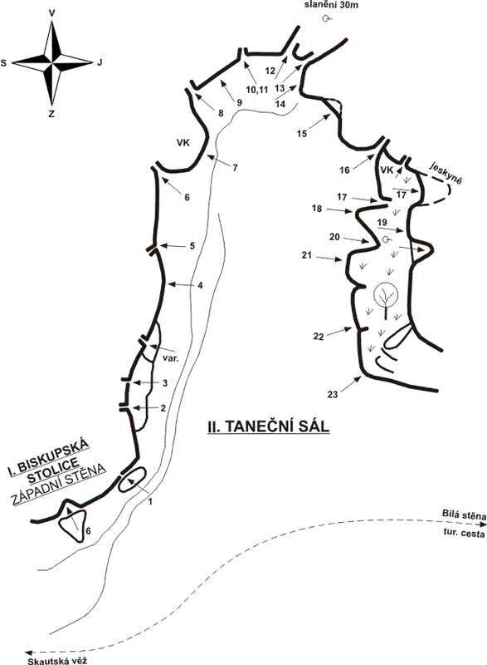
Skalní vhloubení nazývané též Západní amfiteátr. V současné době se jedná asi o nejhodnotnější část (Z) prostoru s poměrně velkou koncentrací cest všech stupňů obtížností. Délka cest je od 15 až do 50 m. Stěnová knížka je na vrcholu u pilíře (c."Jirkovská" až "Ramení spára") v levé části. V pravé stěně je stanoviště vrcholové knížky na prostorné travnaté lávce v polovině stěny. Slanění je ze stanoviště nad "Komínem" (30 m) a z výše již zmiňované travnaté police v pravé části.

1) Trhlinová 6. Na samém začátku levé stěny Tanečního sálu je v hladké stěně kolmá trhlinka. Z balvanu do spárky (trhlinky) a spárkou na stupeň ve stěně. Odtud buď vpr. do 2) nebo vl. do "Pravé přímé cesty".
2) Břízová 5-. Z levé strany Tanečního sálu v horní části Biskupské stolice spadá od velké břízy přerušovaná spára, ztrácející se dole v lehčím terénu. Z boku předskalí (též př.). Spárou na plošinu a dále širší spárou na další plošinu k bříze. Od břízy mírně vl. do výrazného kouta a jím n.v.
3) Kaskády 4+. Jako 2) na první stupeň. Odtud však T vpr. Spárou přes stupně n.v.
4) Parukářka 8-; J. Nestler, R. Hamak, 24.6.2001. V levé části Tanečního sálu stěnou ke 3. nýtu. Od něho dol. ke hraně a při ní ke 4. nýtu. Zde cesta končí.
5) Katedrála VI A2. Jemnou trhlinkou vl. od koutu 5) n.v.
6) Jirkovská 5; Z. Pašek, V. Černík. V pr. části levé stěny Tanečního sálu je dopr. nakloněný pilíř. V místech, kde se pilíř zl. pokládá na stěnu, tvoří místy přev. spáru. Tou na balkón a spárou dol. n.v. nebo př. komínem.
7) Vystřelený oko 7-; J. Nestler, R. Hamak, 3.10.1993. Vl. od cesty 7) hranou přes 2 nýty, mírně vl. na pilíř a po něm přes další dva nýty n.v.
8) Ramení spára 6. Z pr. strany nakloněného pilíře je hladká a přev. spára. Spárou obtížně pod převis (sk.). Přes převis na balkón do vhloubení a tím již lehce n.v.
9) Ani vpravo, ani vlevo 8-; M. Scheithauer s druhy, (vč. 1.RP) 16.5.2002. Cesta vede přímo stěnou (6 x nýt) mezi "Ramenní spárou" a "Balerínou", v horní části lámavé.
10) Balerína (Baletka-přímo) 6-. Úzkou spárou vl. od 11) př. do výlezu cesty 10).
11) Kecy nemaj cenu 7; J. Nestler, R. Hamak, 14.9.1993. Ruční spárou cesty 8) př. asi 10 m. Dále vpr. k nýtu pod převis a přes něj na polici (vpr. kr. od cesty 10) a př. stěnou přes další 2 nýty n.v.
12) Baletka 5; E. Kühnel, M. Kutílek. Na konci Tanečního sálu výrazným koutem tvořícím v horní části komín asi 15 m (do pol. stěny) ke kr. T vl. přes pilíř do kouta a odtud vzhůru n.v.
13) Komín (Komínová stěna) 4. Stejně jako 10), od kr. však př. vzhůru přes dva převisy (nýt) n.v. stěny ke SK - 30 m).
13a) Varianta 4. V pol. stěny krátký T do levé části vhloubení a jím n.v.
14) *Tango 7-; 1. sport. výstup - J. Zíka, A. Michálek, 18.8.1998. Levou částí mohutného pilíře 13) pod převis, přes něj a spárkou v plotně n.v. Nýty osazeny dodatečně v říjnu 1998.
15) Brusel VI A2. Na konci Tanečního sálu je vpr. od komína mohutný a vysoký pilíř. Stěna pilíře tvoří asi upr. mohutné a oblé břicho. Nevýrazným koutem, později spárou pod převis. Přes převis na plošinku a dále stěnou n.v. Exp. a dlouhá cesta.
16) Spárka 5; M. Matras, V. Matěcha. Vl. od 15) spárkou n.v.
17) Pardubická 4-; J. Hanuš - M. Kutílek, 1958. Pr. část Tanečního sálu je rozdělena mohutným komínem, který je asi v pol. přerušen vlhkou, trav. lávkou (plošinou). Vhloubením a komínem přes vklíněné balvany do jeskyně. Stěnou vl. n.v. V horní části je něk. variant.
18) Mašinka 5; J. Nestler, R. Hamak, 18.8.1993. Výrazným pilířem vpr. od vhloubení 14) až na trav. terasu.
19) Lambada 6; J. Nestler, R. Hamak, 10.10.1993. Od SK, který je na prostorné lávce asi upr. pr. stěny Tanečního sálu, hranou přes 2 sk. k nýtu. Při hraně na římsu a zl. stěnkou n.v.
20) Zelený kout V A1. Vpr. od vhloubení 15) je široký zelený kout. Koutem na trav. plošinu, dále pak nápadným koutem v horní části stěny. Dolní část cesty je zarostlá.
21) Lucie 6-; R. Hamak, J. Nestler, 10.10.1993. V pr. části Tanečního sálu (vpr. od 18) výraznou hranou přes 2 nýty a dále položenou stěnkou na trav. lávku.
22) Nová soví cesta 3+. Koutem a spárou mezi 18) a 21) na trav. plošinu. Dále jako 21).
23) Soví 3. N je na samém začátku pr. části Tanečního sálu. Členitým terénem střídajícím krátké stěnky a trav. lávky n.v.

SKAUTSKÁ VĚŽ (VĚTRNÁ)
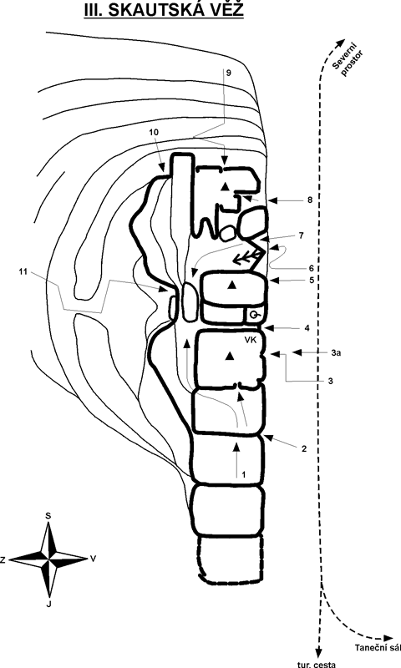
Nejoblíbenější skalní věž na Bořni. Vedou na ni převážně cesty s nižší klasifikací. Vrcholová knížka a slaňovací kruh jsou na hlavním vrcholu věže.
1) Hřebenovka 2; němečtí lezci, 1933. N zcela vl. (zády k Biskupské stolici) a stále po hraně. Vrchol. blok obcházíme zl.
2) Hornická 3; R. Stuchlík, J. Enderch, 9.9.1967. N asi 10 m pod levou hranou. Přes mírný převis vzhůru na polici. Odtud vede vl. plytký žlábek, tím vzhůru, pak šikmo dopr. k místu, kde jsou tři železné tyče, k vrchol. bloku a n.v. Lámavá skála.
3) Spárková 5-; J. Hejk, K. Zeman. V levé části náhorní stěny spadá úzká spára. Touto vzhůru asi 6 m na římsu. Odtud ještě 2 m vzhůru, pak T dopr. a další spárkou n.v.
3a) Var. Direkt 5-. Př. stěnou do horní spárky.
4) Středem (Čtyřka) 4-. Výraznou spárou ve středu stěny n.v.
5) Hadr na holi 6 (Diretissima); původně V A3 - J. Slavík. Ve středu náhorní stěny je výrazný pilíř. Podél pr. hrany tohoto pilíře (kr.) n.v.
6) Koutová 4-. Vpr. od pilíře přev. koutem asi 2 m vzhůru, pak na hranu dopr. a po ní vzhůru n.v.
6a) Přímá varianta 4+. Přev. koutem př. n.v.
7) Stará cesta 3-; němečtí lezci, 1933. Výrazným koutem v pr. části náhorní stěny pod vklíněný balvan. Dále již lehce n.v.
7a) Koutová varianta 3. Přes vklíněný balvan vpr. do kouta. Koutovou spárou n.v.
8) Poslední 4. N je vpr., na samém konci náhorní stěny. Mírně položenou stěnkou pod nápadné vhloubení. Spárou a stěnou pod převis (hodiny). Přes převis n.v.
9) "Severní 3. Po šikmých (S) plotnách pod přev. část. Tu obejdeme zpr., spárou n.v.
9a) Varianta 3. Koutem vpr. n.v.
10) Vynucená 6. Z údol. části vl. po pilíři. Neověřeno.
11) Údolní cesta 5-; M. Matras, K. Johanovský, 1952. Cesta vede zhruba kuloárem (Z) stěny. N asi 10 m od (S) hrany. Vzhůru kolmou stěnkou, odtud vl. ke světlému výlomu, dále dopr. přes vklíněný balvan do kouta a přes balkónek a odtlačující stěnku na terasu. Koutem mezi oba vrchol. zuby.

Poznámka: Mnoho variant v dolní i horní části stěny.

BÍLÁ STĚNA
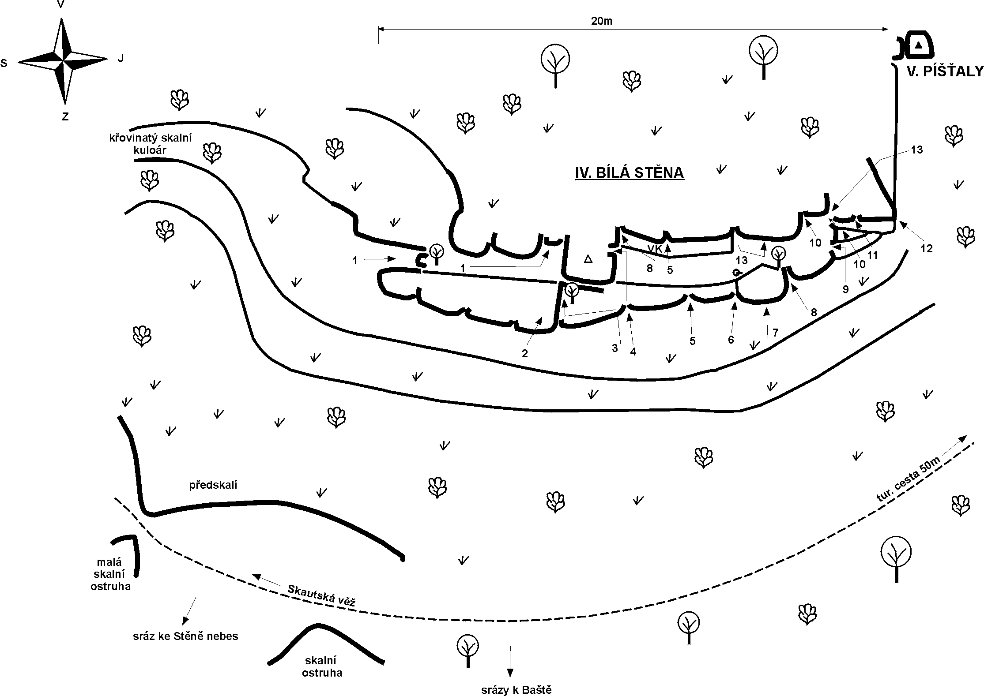
Skalní stěna asi uprostřed pásu skal v horní části (Z) prostoru. Do středu a pravé části stěny zasahuje prostorná lavice. Zde je též stanoviště s vrcholovou knížkou. Název stěny je odvozen od bílých skvrn, kterými je tato stěna prostoupena. Délka cest je od 20 do 30 m. Sestup je směrem k "Píšťalám".

1) Hřebenovka 3. N zcela vl. v kuloáru. Přes vklíněný balvan na plotnu a po ní šikmo dopr. pod kout se skal. oknem. Rozporem n.v.
1a) Varianta. Krátce nad N T vpr. do stěny, až pod přev. spáru. Spárou př. na 1).
2) Cholerikovo zamyšlení 6-; Jos. Nestler, J. Nestler, 1.11.1997. Stěnou vpr. ke hraně. Při hraně (nýt) na plošinu. Odtud libovolně n.v.
3) Hrana Carevny 6+; M. Hrabal a spol., 1981. N cesty je jako "Carevna". Po něk. m T vl. do kouta. Koutem kolem břízy na plošinu (výlez "Hřebenovky"). Odtud šikmo vpr. na hranu pilíře. Pilířem n.v. Pozn.: Dodatečně osazeno nýty v r. 2004.
4) Carevna 4+. Šikmo vl. od středu Bílé stěny je kolmý (V) pilíř. Po jeho pr. straně spárou vzhůru na prostornou polici (stanoviště). Přes stupeň do široké spáry (komína), která se táhne v pr. (J) stěně pilíře. Přes vklíněný balvan n.v.
5) Sanitární den 4+; S. Emingr, M. Jon, 13.9.1989. Asi 2 m vpr. od 4) je ve stěně plochý a otevřený kout. Koutem, později přes volné balvany na plošinu k VK. Krátce stěnou a spárou (asi 2 m od trojúhel. balvanu) n.v.
6) Podzimní 4+. Upr. Bílé stěny vystupuje v její dolní části pilíř, který končí na velké nakloněné plošině, jež vodorovně protíná z větší části Bílou stěnu. Z levé strany pilíře spárkou, která se výše rozšiřuje n.v. pilíře. Z plošiny dále n.v. stěny.
7) Bezejmenná 5+; R. Hamak, J. Kabátová, 2.4.1995. V pr. části Bílé stěny pilířem přes 2 sk. a nýt na plošinu ke SK.
8) Středem stěny 4; B. Logajová, B. Logaj. Kolmou spárou, z pr. strany pilíře kolem odštěp. pilířku, stále kolmo vzhůru na terasu. T dol. do kouta s trojúhelníkovým balvanem. Koutem n.v.
9) Rudá spára 6. Vl. od "Uvolněných" je ve stěně spára tvořící písmeno "Y". Spárou do míst, kde se rozdvojuje. Odtud vl. na hranu a hranou podle spárky na plošinu. Odtud již libovolně n.v.
10) Uvolněná - levá 4. Z pr. strany Bílé stěny lehce na plošinku s volným balvanem. Spárkou zl. na kazatelnu. Koutem vl. na terasu. Krátký T vl. pod výše se rozšiřující spáru. Spárou n.v.
11) Uvolněná - pravá 4. N je z boku Bílé stěny. Krátce spárkou a po stupních na kazatelnu. Krátkou spárou vpr. na terasu. Po hraně n.v.
12) Cesta pro Áďu 6; Jos. Nestler, J. Nestler, 1.11.1997. Krátkou hranou (nýt) na stupeň. Dále hranou jako cesta 11).
13) Stará cesta 3; němečtí lezci, 1934. N je zcela vpr. u Píšťal. Šikmým T na terasu pod mělkou spáru a tudy n.v.

PÍŠŤALY
Vpravo za Bílou stěnou je několik štíhlých skalních pilířů, z nichž jeden stojí zcela samostatně. Mezi Píšťalou a Bílou stěnou je několik vhloubení - tzv. "Býčí spáry". Jimi vedou výstupy 2 - 3. Na samostatné píšťale je vrcholová knížka.

1) Komín na píšťaly 2. N je od (Z) přes stupně do komína, jež tvoří Píšťala a přilehlý masív. Komínem n.v.
2) Západní 4. Od (Z) stěnou Píšťaly n.v. V horní části lámavé.
3) Údolní 5. Od (J) úzkou údol. stěnou př. n.v.
4) Stresující chlapíček 6; R. Hamak, M. Štítkovec, 20.10.1995. Pr. boční stěnou Píšťaly (nýt) přes bříško n.v.
5) Proč ne 4+; J. Nestler, V. Boháč, 23.3.1996. Pilířem vpr. od Píšťaly (sk.) n.v.

VELKÉ VARHANY
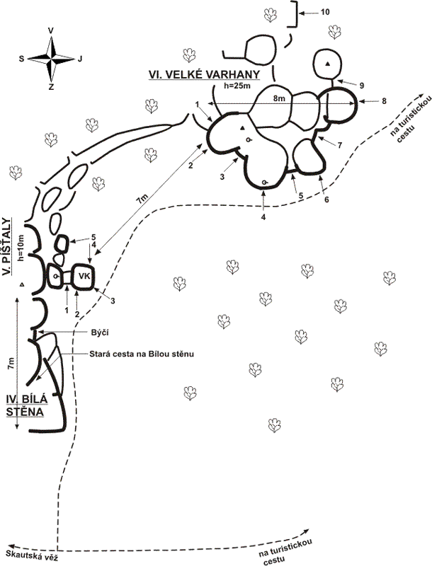
Mapka (40 kb)

V těsném sousedství Píšťal (v místech, kde začíná suťové pole) ční několik vysokých pilířů, nazývaných příhodně podle svého seskupení - Velké varhany. Jejich výška je z údolí asi 30 m. Sestup je krátkou náhorní stěnou nebo slaněním z vrcholku.

1) Tanečníci na tyči 6; R. Hamak, P. Zavázal, 2.7.1997. Levou stěnou levého pilíře Velkých varhan přes nýt ke sk. a 2. nýtu cesty 1). Dále mírně vlevo do stěny. Stěnou přes další nýt př. n.v.
2) Válečná sekera 6; J. Nestler, M. Sýkora, 22.5.1994. Levým pilířem v (Z) stěně Velkých varhan přes 2 nýty n.v.
3) Spára 4+. (Z) stěna Velkých varhan je tvořena dvěma výraznými píšťalami, které v místě dotyku tvoří zřetelnou spáru (vhloubení). Tudy zprvu lehce do malé jeskyňky a z ní přes vytlačující převis do dalšího vhloubení. Z něho zl. n.v. Klas. lezení.
4) "Pravý pilíř 5+. Stř. pr. výrazného pilíře n.v. (borháky)
5) Stará cesta 3; němečtí lezci, 1935. N vpr. od 3) členitým vhloubením. Komínem (jeskyňka) n.v. pilířku, z něho překrokem do komína a n.v.
6) Sací komando 5+; R. Hamak, P. Špaček, 1996. Stř. pilířku vpr. od 5) přes nýt na jeho vrchol. Dále jako 5).
7) Březová 2. Vpr. za předešlým pilířem je hluboký kuloár. Odtud do jeskyně a 5) n.v. nebo spárou vpr..
8) Jižní 4/4+. Poslední pilíř v soustavě Velkých varhan má tvar kulaté věže. Stř. pilíře přes dvě bříška (nýt, sk.) na jeho vrchol. Dále již lehce ke SK.
9) Cesta pro Dáňu 4; J. Uher, P. Štěpán, J. Horák, 14.10.2000. Cesta vede na samostatnou věžičku v (J) části Velkých varhan. Krátkou stěnkou (vrt. hák) na polici. Překrok dopr. (2. vrt. hák) na hranu a n.v.
10) Just trip 7+; M. Štítkovec, V. Štítkovec, 18.10.1998. Boulder vedoucí krátkou, kolmou stěnkou (2x nýt) ve svahu za Velkými Varhany.

MALÉ VARHANY
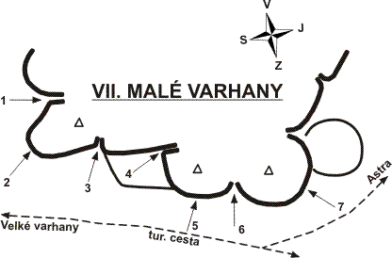

Při pohledu z údolí, vpravo od Velkých varhan, vyrůstají přímo z turistické cesty pilíře dalšího skalního útvaru - Malých varhan. Vede zde několik kratších, ale oblíbených výstupů.

1) Pohoda 2. Spárou v levé boční stěně Malých varhan.
2) Pirátský můstek 5; K. Bělina, J. Nescheida, 28.11.1999. Z plošiny na N (hodiny) na hranu a po ní přes 3 vrt. háky n.v.
3) Mechová 5+; J. Rada, F. Kovařík. Kousek vl. od 4) kolmou spárkou (nýt), pak trochu vl., zpět do spárky a n.v.
4) Stolová 4+. N z plochého balvanu. Pravoúhlým koutem vzhůru n.v.
5) Střední pilíř 4+; J. Vlasák, S. Emingr, 20.7.1983.Stř. prostř. pilíře přes nýt n.v.
6) Stará cesta 4-. Koutem vpr. od plochého balvanu n.v.
7) Pravý pilíř 4. N je zcela vpr. jemnou spárkou. T na pilíř a po něm n.v.

ASTRA (ODDYCHOVÁ SKÁLA)
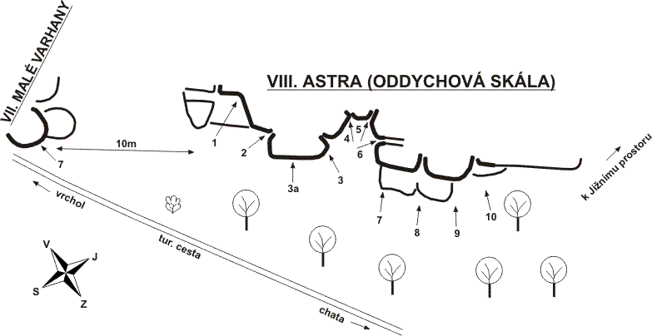
Astra je skupina skal a skalek (pilířů) v lesním porostu, 10m na (J) od Malých varhan. Směrem k Jižnímu prostoru výška skal klesá.. Lezecky bezvýznamná nižší (J) část tohoto skal. útvaru se nachází v Jižním prostoru.

1) Kanape 5; K. Bělina, M. Švajgl, 14.10.2000. Z trav. plošiny v levé části stěny sokolíkem, výše pak stěnou a opět spárou n.v. (2 vrt. háky)
2) Ruční práce 5; K. Bělina, M. Švajgl, 14.10.2000. V levé části stěny ruční spárou n.v. (vrt. hák)

Asi uprostřed (Z) stěny Astry je hluboké vhloubení. Z něj vedou cesty 3 až 6:

3) Stará cesta 3. Od kouta šikmo dol. po stupních při hraně a vl. krátkým komínem na balkón ke slanění.
3a) Přímá varianta 3. Spárou ve stř. pilíře do "Staré cesty". Výše vpr. do široké spáry a jako "Dřina" n.v.
4) Dřina 6. N je levým hladkým koutem "necek" (vrt. hák). Výše pak širokou spárou na balkónn ke slaň. kruhu.
5) Podivná spára 5-. Spárou v pr. části "necek" (přes vklíněný balvan) na plošinu (vrt. hák). Dále již lehce n.v.
6) Ranní stolice 4+; J. Chára, J. Kudrnáč, 14.10.2000. V pr. boční stěně vhloubení je mírně přev. a rozšiřující se spára. Jí do komína s vklíněnými balvany a komínem na temeno pilíře. Odtud cestou "Střední hlídač" n.v.
7) Střední hlídač 4; K. Bělina, M. Švajgl, 13.10.2000. Ze skal. bloku pod stěnou pilířem přes 2 vrt. háky na špici pilíře. Dále stěnou přes vrt. hák n.v.
8) Hlavní spára 3. Ze skal. bloku pod stěnou spárou, která dělí pilíře od sebe, n.v.
9) Hřeben 3. V pr. části stěny, vpr. od skal. bloku, pilířem přes 2 vrt. háky na velkou polici ke 3. vrt. háku. Stěnou n.v.
10) Zácviková 3. Koutem n.v. (vpr. od předešlé cesty) a vl. ke slanění.

Oddychová skála je nízká skalka nacházející se pod Astrou, v zatáčce tur. cesty. Vede na ni několik krátkých výstupů klas. 3 až 5.

DVOJŠTÍT (MATURITA) A ŠKOLKA
Dvojštít je málo významný lezecký terén, který se nachází na rozhraní (Z) a (J) prostoru, (přímo) nad turistickou stezkou vedoucí k vrcholu Bořně. Z několika cest vedoucích na tento skalní útvar je nejvíce lezena:

1) Západní stěna 4-; K. Kchail, Šťastný. Stěna je tvořena z něk. dol. ubíhajících pilířků. Nejvýraznějším koutem asi ve středu stěny vede výstup.

Školka je skalní útvar v blízkosti Dvojštítu. Od něj jej odděluje jen skalní průrva, kterou vede turistická cesta k vrcholu Bořně. Jedná se o bezvýznamný lezecký terén a jak již název napovídá, je vhodný pro výcvik těch nejmladších adeptů horolezeckého sportu. Pro ně byla také fixně zajištěna níže uvedená cesta. Jinak je zde množství cest a variant druhého a třetího stupně obtížnosti.

1) Dárek dětem 3+; Jos.Nestler, R.Hamak, 5.11.2000. Upr. náhorní stěny (přímo z tur. cesty) stěnou přes 4 nýty ke slaň. řetězu, popř. je možné pokračovat výše přes stupně n.v. (slanění).

Poznámka: U všech věží a dále u následujících skalních útvarů je řazení cest opačné, tj. zprava doleva!

BERTHOLDŮV PRST
Uprostřed svahu mezi Bílou stěnou a Baštou, vlevo od suťoviště, stojí štíhlá skalní věž.

1) Stará cesta 3-; Berthold, asi 1933. N z náhorní strany mezi masívem a věží. Lehce na plošinu pod vrchol. výšvih, odtud dopr. na hranu a po ní n.v.
2) Náhorní stěna 4. Zl. nebo zpr. do středu náhorní stěny a stěnou kolem slaň. kr. n.v.
3) Korunová cesta 3. Levou hranou pod vrchol. stěnku. Zde mírně vl. a po hraně n.v.
4) Východní spára (5 - lezecky neověřeno). Výrazným vhloubením do "Korunové cesty" a jí n.v.
5) Údolní cesta V A2; V. Skokan s druhy. Údol. stěnou věže n.v.

ŘEHOŘOVA STĚNA
Za Bertholdovým prstem se nachází mohutný skalní hřeben se šikmo položenou (J) stěnou, která se táhne od Bašty (od Řehořova komína) až k Bertholdovu prstu. Pro stejný charakter cest (tj. položené plotny) a místy značnou lámavost skály se z řady vylezených cest využívají jen některé:

1) Středem Řehořovy stěny 4. Stř. stěny po plotnách do velkého hnízda (stanoviště). Odtud vpr. na hranu a př. n.v.
2) Řehořova stěna (Řehořův kout) 4-. Koutem vpr. od úpatí Řehořova komína do šikmých ploten. Jimi na hřeben, který se táhne vzhůru k Bílé stěně.

Poznámka: V šikmé stěně mezi Řehořovým komínem a Bertholdovým prstem vede ještě několik výstupů, většinou klasifikace 4.

BAŠTA
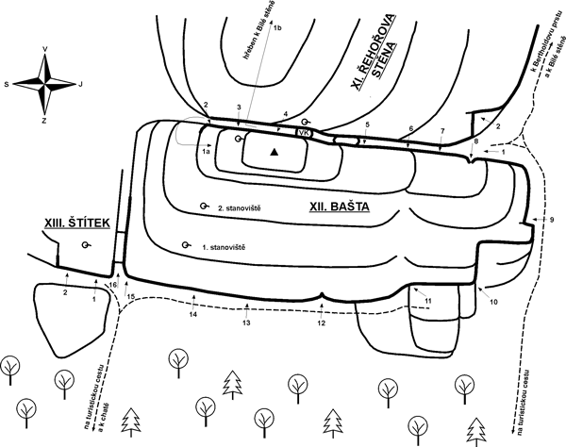
Dolní část (Z) prostoru tvoří pás vysokých skalních stěn (80-100 m). Zcela vpravo, při pohledu od Turistické chaty, stojí na úpatí Bořně mohutná skalní věž. Slanění z této věže je na náhorní stranu do sedla. Dále přejdeme několik metrů k vyústění Řehořova komínu a odtud slaníme na jeho začátek. V horní části Řehořova komínu je též stanoviště stěnové knížky.

NÁHORNÍ STĚNA
1) Řehořův komín 2; Gregor. N v místě, kde je komín asi 1 m široký. Sledujeme jej severně až do míst, kde se stěny natolik stahují, že není možné postupovat komínově, odtud:
1a) Do sedla a (S) hranou Bašty na její vrchol. (Sestup zpět do Řehořova komína.)
1b) Ze sedla pr. stěnou, kterou tvoří šikmá plotna, stále vzhůru až k Bílé stěně.
2) Pravá náhorní (4 - lezecky neověřeno). 1) pod vrchol. stěnku a její pr. částí n.v. Lámavé.
3) Pod slaněním 5-. Levou, zcela kolmou stěnou po nepevném terénu n.v. ke SK.
4) Levá náhorní (4 - lezecky neověřeno). Na konci 1) přejdeme do stěny. Levou částí vrchol. stěnky do spáry a jí n.v. Lámavé.
5) Slon v porcelánu V A3; V. Skokan s druhy. Pr. částí náhorní stěny. Přesnější informace a popis schází.
6) Přesýpací hodiny V A3; V. Skokan s druhy. Levou částí náhorní stěny. Přesnější informace a popis schází.
7) Efa-weg 4; S. Emingr, B. Hromádko, 8.6.1994. Něk. m vpr. od N 8) kolmou stěnou podél přerušované trhliny (nýt) až na úzkou lávku upr. stěny. T vl. a 8) n.v.
8) Chvojkova cesta (Stěnou) 4-; P. Chvojka, L. Chvojková. U vstupu do 1) protíná levou stěnu výrazná spára. Touto do horní třetiny, kde se spára lomí a rozvětvuje. Odtud buď rovně nebo do pr. větve a n.v.
8A) Projekt

PRAVÁ STĚNA A VELKÝ KOUT
9) Novákova cesta 4; P. Novák. 30 m pod vstupem do 1), stř. velkého vhloubení asi 20 m vzhůru. Dol. za hranu, vzhůru a po hraně n.v.
10) Západní stěna 4; G. Tschunko, P. Jirko, březen 1970. N vl. od 1) hladkou plotnou dol. do výrazné trhliny. Jí až do výklenku. Odtud dopr. a př. vzhůru pod temeno Bašty. V horní části značně lámavé.

ÚDOLNÍ STĚNA
11) Stará údolní cesta 4+. V pr. části údolní stěny šikmo vl. na polici. Výše pr. částí údolní stěny n.v. Místy lámavé.
12) Nová údolní cesta 6; původně VI A0. Cesta vede něk. m vpr. od středu stěny. Z trav. plošiny po šikmých plotnách až pod vrchol. stěnu. Zde vpr. a vhloubením již lehce n.v.
13) T.G.M. 6+; J. Hoblák - L. Straka, 4.2.1990. N je ve středu stěny, podél zavřené trhlinky pod malý převis (nýt). Přes převis vpr. stěnou na konec trhlinky a dol. pod převis (2. nýt). Vzhůru přes převis (3. nýt, klíčové místo 6/6+) na lehčí terén a jím až na trav. polici ke kr. (40 m). Dále plotnou (jištění a 4. nýt) 40 m na další polici ke 2. kr.. Kolmou stěnkou zpr. dol. přes 5. nýt necelých 40 m n.v. Bašty. Délka cesty cca - 120 m. Upozornění: Na prvé délce (pod převisy) není na stanoviště nic slyšet!
14) (Projekt).
15) (Projekt).
16) Údolním komínem 3+. Komínem, který odděluje Štítek od Bašty asi 20 m. Dále již snadněji do sedla a odtud n.v. Bašty.

ŠTÍTEK
Malá skalní stěna vlevo od údolní stěny Bašty. Na vrcholu stěny je slaňovací kruh. Výška cest je okolo 15 m.

1) Sametová 5; L. Straka, J. Hoblák, 10.2.1990. V pr. části stěny přes převísek do okrouhlého výklenku (jištění). Vpr. stěnou přes expanz. kr. na rampu ke SK.
2) Na kameni kámen 5; J. Hoblák, L. Straka, 10.2.1990. Levou částí stěny po plotnách, které ohraničuje zl. mělký kout, přes sk. a nýt na rampu se SK.

STĚNY NEBES
Mohutné, místy položené skalní plotny přímo nad Turistickou chatou. Délka cest se pohybuje od 60 do 100 m. Na pravou a levou část jí dělí skalní žlab, kterým vede též sestup. Z levé Stěny nebes je také možno slanit přes kruh cesty UFO.

STĚNA NEBES (PRAVÁ)
Původní název Stěna nebes byl dříve užíván jen pro tuto stěnu. Cesty v ní vedou v poměrně rozrušené skále, výjimku tvoří její levá část.
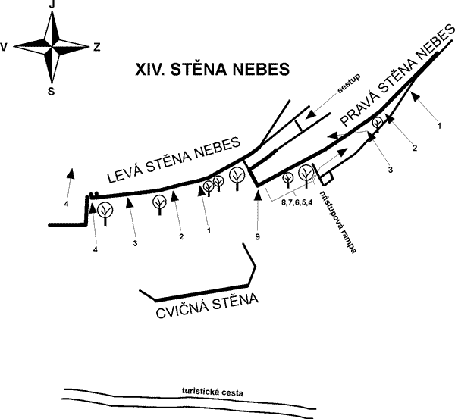
1) Diretissima V A3; V. Skokan s druhy, 1975. Cesta vede nejdelší částí stěny, vpr. od ostatních cest.
2) Středem Stěny nebes 4; R. Stuchlík, J. Hanuš, září 1965. N je vpr. od 3) přes převis. Stále vzhůru nepatrnou trhlinou až pod horní převis. Přes převis a rozbitým vhloubením n.v. Vzdušné lezení, špatně jištěno.
3) Stará cesta 4; J. Rada, J. Cighard, září 1965. N na kazatelnu pod stěnou. T pod převisy asi 8 m dol. a stěnou kolem břízy na hřeben.
4) Láďova cesta 4; L.Vörös, J.Vlasák, S.Emingr, 13.4.2003. N je v místech kde ze stěny vystupuje "Nástupová rampa k cestám 2) a 3) (kazatelna). Nevýrazným, plochým pilířem (2 x nýt), výše přímo stěnou (3.nýt) na hřeben.
5) Projekt
6) Mírova cesta 5. N je asi 6m od levé hrany Stěny nebes. Přímo stěnou přes 3 nýty, výše přímo přes převis a krátce na hřeben ke SK (30m).
7) Levá Mírova cesta 5-. N je 4m od hrany Stěny nebes. Přímo stěnou k nýtu, nad nýtem mírně vpr. nad 2.nýt Mírovo cesty a dále touto cestou n.v.
8) Pankáčská 5/5+; L.Vörös, R.Hamak, 14.5.2003. Nad první nýt jako předešlá cesta. Výše přímo stěnou (2 x nýt), přes převis na hřeben a ke SK..
9) Zakrytá cesta (Hrana Stěny nebes) 4; G. Tschunko, R. Ponocný, P. Jirko. Výrazným pilířem,který tvoří levé žebro Stěny nebes n.v. (2 x nýt, sk.).

LEVÁ STĚNA NEBES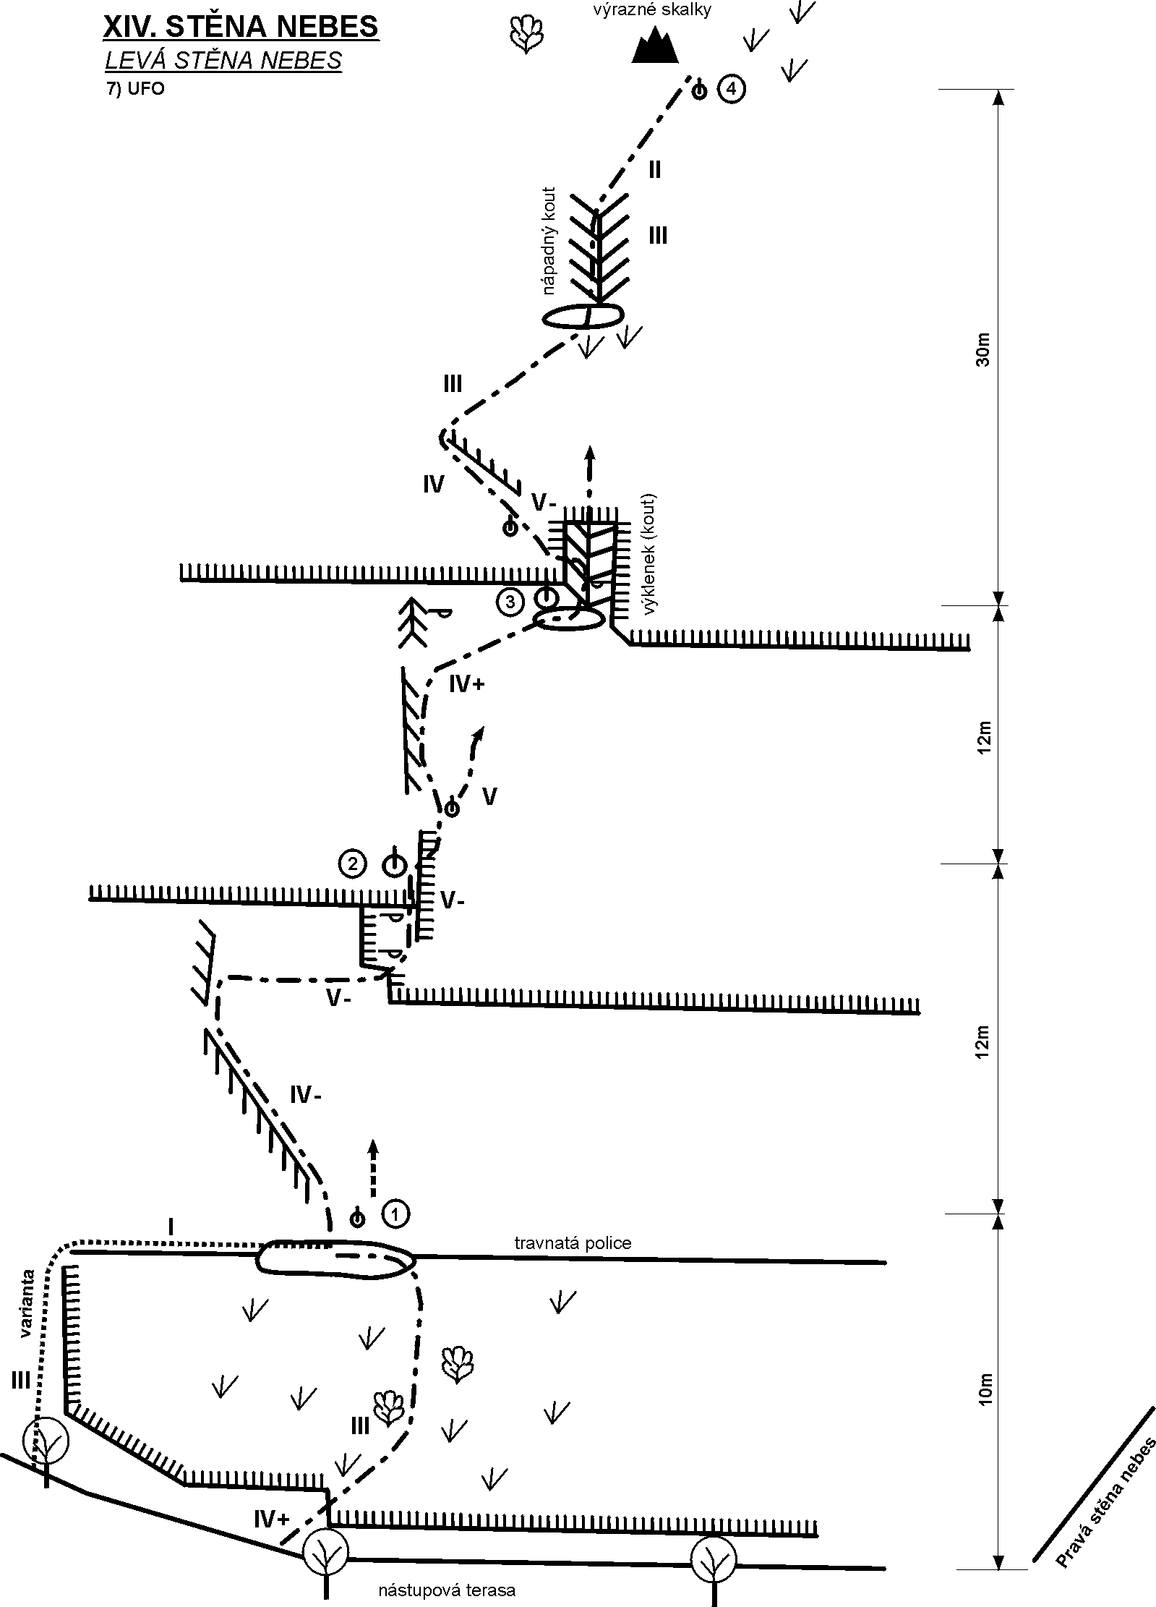
1) Jarní pouť 5; K. Bělina, M. Džurban, M. Skořepová, I. Horčík, 21.2.1971. Vpravo od cesty UFO, bez podrobnějších informací.
2) UFO 5-; K. Bělina, J. Havlák, Z. Hubka, 14.2.1971. Výstup vede zhruba stř. stěny přes "kříž", (vodorovná hrana převisů a svislá linie zářezů a kouta tvoří útvar podobný kříži), který se nachází asi ve 2/3 výšky stěny. Orientačním bodem pro přístup k úpatí Stěny nebes je Cvičná stěna, která se nachází v (Z) prostoru nad chatou cca 20 m od turistické cesty, je vysoká asi 15 m a v její horní části je kovová konstrukce na nácvik pádů. Zl. či zpr. svahem dojdeme k vrcholu této stěny. Odtud se vydáme asi 20 m vl. vzhůru na trav. terasu se stromy. Zde je N cesty UFO. Ze středu terasy př. trav. stěnou asi 9 m k 1. kr. (1. stanoviště). (Sem též možno z levého okraje terasy 4 m koutkem vzhůru a 6 m T po trav. římse ke kr.). Dále položenou stěnou na tření šikmo dol. vzhůru asi 8 m k výraznému balvanu (jištění) pod pásem převisů a od něj 2 m T zpět dopr. do zářezu pod malý převísek (sk.). Př. 5 m přes něj ke 2. kr. (2. stanoviště). Od něj podél trhliny mírně vpr. asi 4 m ke 3. kr. Od něj zl. podél trhliny asi 5 m vzhůru (sk.) a T 2 m šikmo dopr. do kříže (kříž = vhloubení s policí) ke 4. kr. (3. stanoviště). Vhloubením asi 2 m vzhůru (sk.) a šikmou lávkou dol. kolem 5. kr. stěnou asi 8 m mírně vl. až do položené stěny. Zde se stáčíme zpět šikmo dopr. 15 m vzhůru do výrazného trav. kouta. Jím 5 m na jeho konec a dále mírně vpr. 8 m k výrazným skal. blokům k 6. kr. (4. stanoviště = slanění).
3) Levou částí stěny V A1. Bez podrobnějších informací.
4) Deštivá 4-. Zpr. n.v. výrazné kazatelny (nad vrcholem Italské stěny), která je v levé části stěny. Odtud stěnou n.v.

ITALSKÁ STĚNA
Skalní stěna vlevo a před levou částí Levé stěny nebes. V dolní třetině je stěna rozdělena mohutnou rampou. Přístup Od Cvičné stěny pokračovat vlevo cca 100m.

HORNÍ STĚNA
1) Don Číčo 4+/5-; R.Hamak, L.Vörös, 17.5.2003. Z police, od štand. nýtu středem stěny přes 2 nýty n.v. ke SK.
2) Projekt;
3) Projekt;

PILÍŘ VOS (PILASTRO DI VESPA)
V horní, pravé části Italské stěny je výrazná spára až kout. Vpravo od ní je stupňovitý pilíř. Jeho středem vede následující cesta. Nástup pod pilíř je možný dvěma způsoby: a) od úpatí Italské stěny vpravo po travnatých stupních, nebo b) sestupem od Levé stěny nebes (cesta UFO) po pěšince na stanoviště pod pilíř k lepenému nýtu.

4) *Pět křížků (pro Vránka) 4; Jos. Nestler, R.Hamak, L.Chalupecký, Jan Nestler 26.7.2003. Cesta vede středem výrazného pilíře, který tvoří pravou (boční) část h.č. Italské stěny. Z nástupu (nýt) středem pilíře (stěny) přes skobu a 2 nýty n.v. ke SK a VK.

DOLNÍ STĚNA
Popis cest je zprava do leva.

5) Giardino (pieno di erba;-) /zahrádka plná trávy/ 6+; L.Chalupecký, stř. R.Hamak 22.6.2003. V pravé dolní části Italské stěny, přes dva nýty //- první pod "stříškou" - // na rampu. Dále je možno buď slanit, nebo pokračovat cestou Don Číčo.
6) Loris Manzana 6; R.Hamak, L.Chalupecký, M.Žák, 27.6.2003. Vlevo od "Giardína", stěnou přes dva nýty na rampu.
7) Musolini 7+; L.Chalupecký jištěn zdola, 27.6.2003. Mezi "Čičolinou" a "Lorisem Manzanou" trhlinkou (2 x nýt) na rampu (ke štandu).
8) Čičolína 7; L.Chalupecký, R.Hamak 22.6.2003. Zcela vlevo ve spodní partii stěny, hladkou stěnkou přímo (!) přes dva nýty na rampu ke štandu. Dále možno pokračovat cestou "Don Číčo".
8a) Var. Levoboček 6; L.Chalupecký, R.Hamak 22.6.2003. K prvnímu nýtu "Čičolíny" traverz zleva z kouta.

